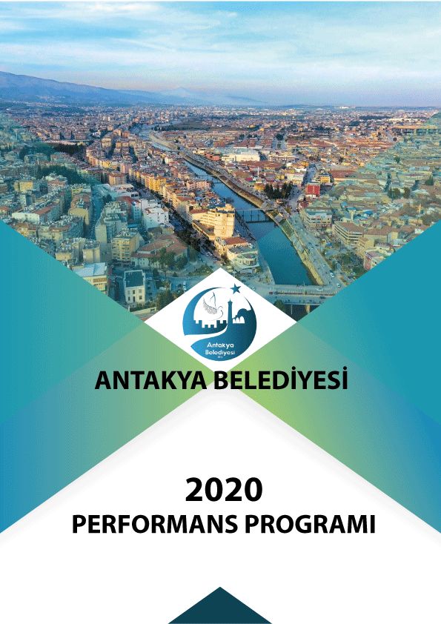

General Şükrü Kanatlı Mah.
Yüzbaşı Asım Cad. No: 6
Antakya/HATAY
TÜRKİYE

www.antakya.bel.tr

0326 221 93 33 – 0326 221 93 34
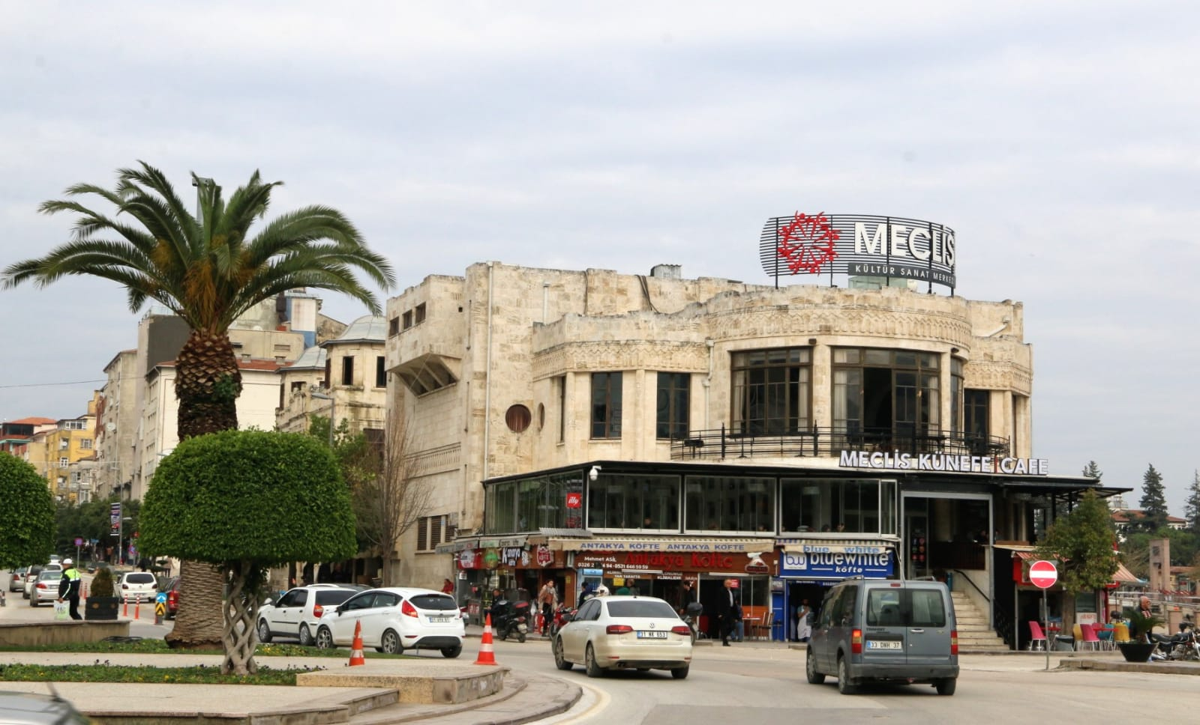

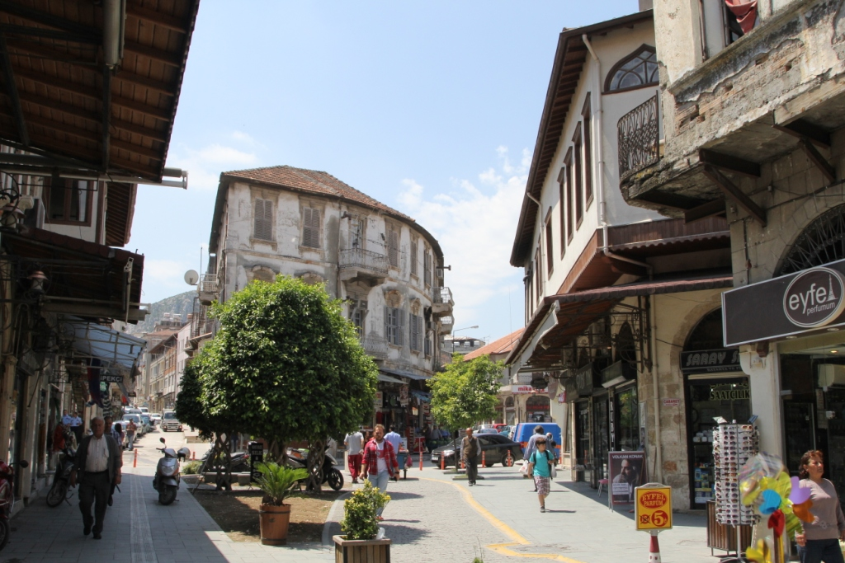

Hiçbir şeye ihtiyacımız yok, yalnız bir şeye ihtiyacımız vardır; çalışkan olmak!

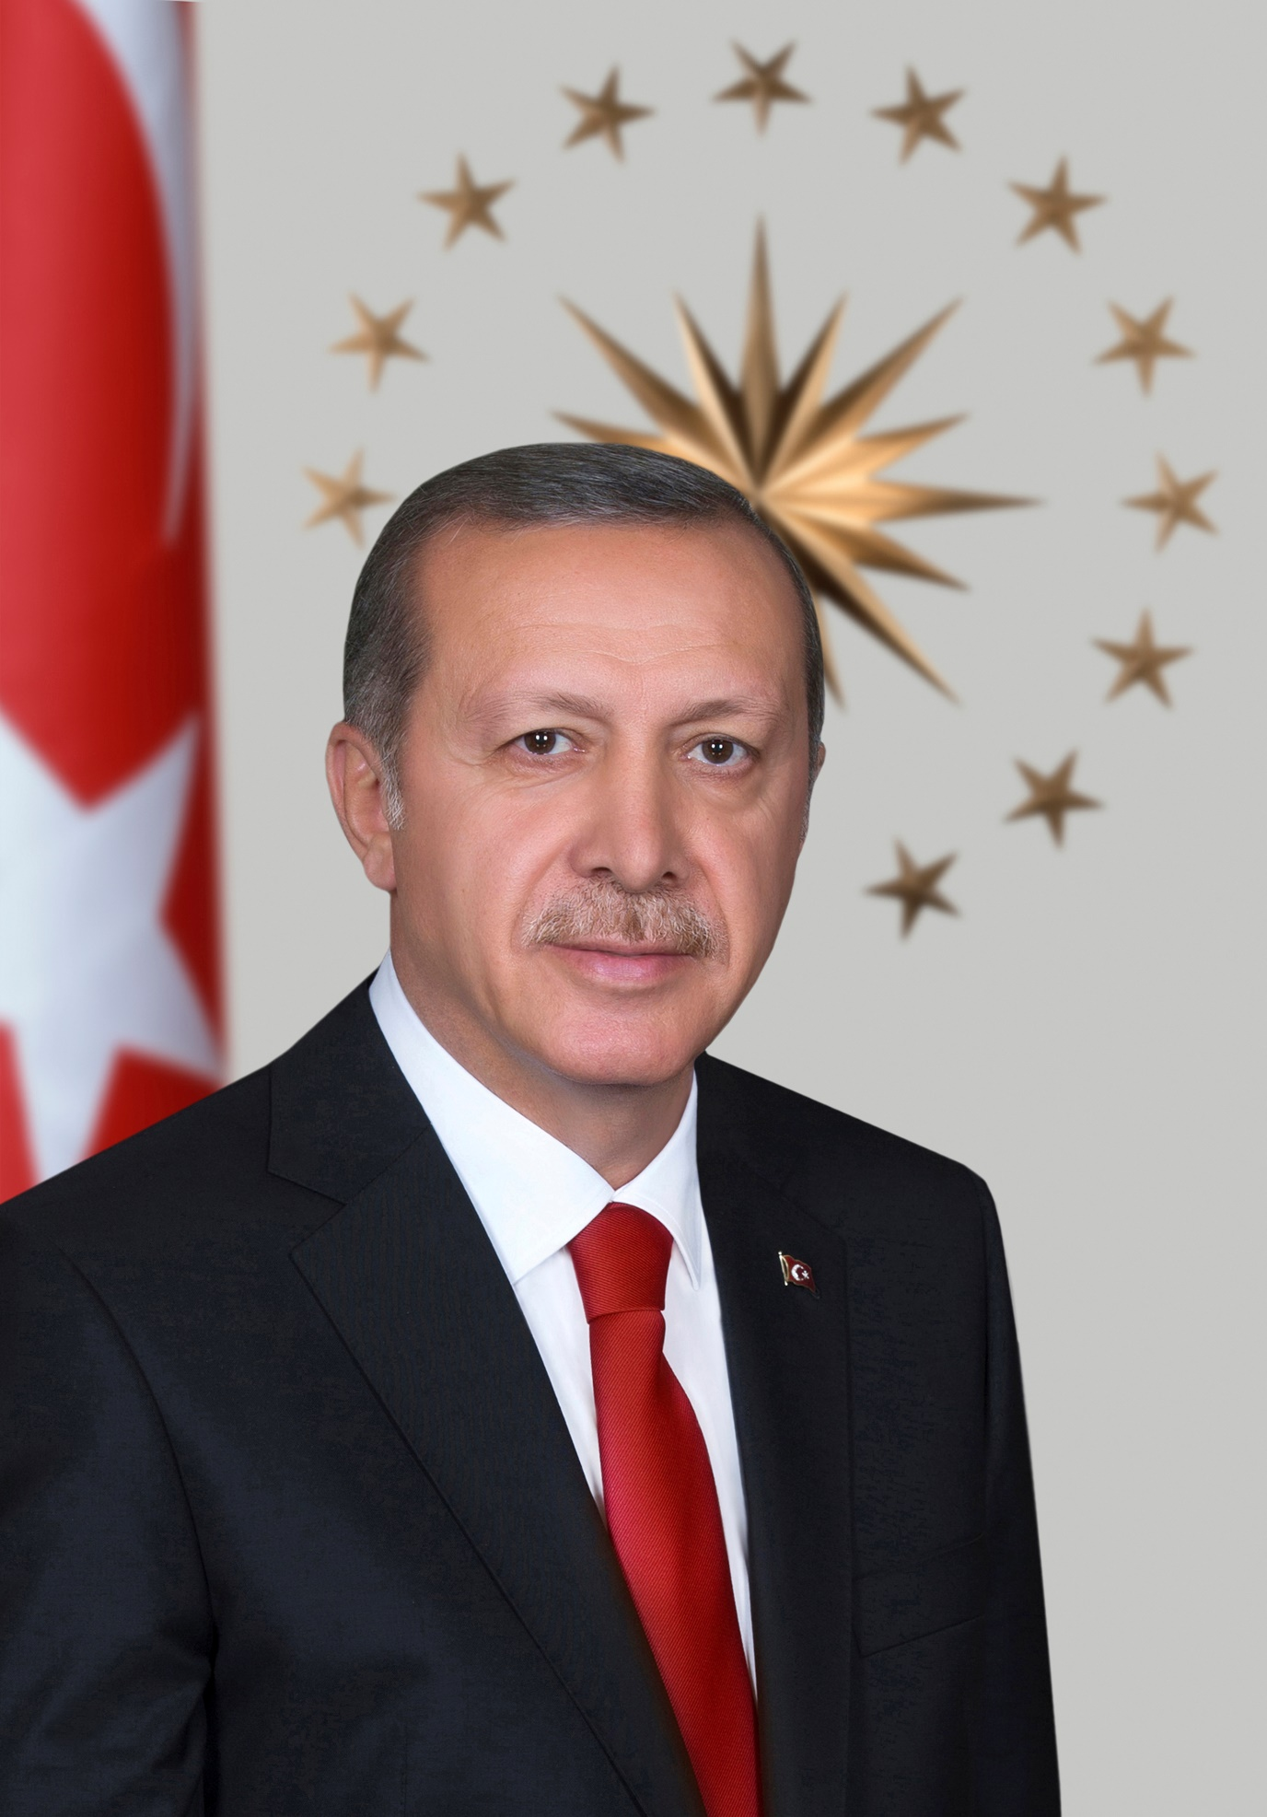

Recep Tayyip ERDOĞAN
CUMHURBAŞKANI
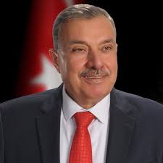
İzzettin YILMAZ
BELEDİYE BAŞKANI

İÇİNDEKİLER

I. GENEL BİLGİLER 10
1. Vizyonumuz 10
2. Misyonumuz 10
3. Yetki, Görev ve Sorumluluklar 10
4. Teşkilat Yapısı………………………………………………………………………………………………………………………......17
5. Fiziksel Yapısı 18
6. Bilgi ve Teknolojik Kaynaklar 21
7. İnsan Kaynakları 23
II. PERFORMANS BİLGİLERİ 25
1. Temel Politika ve Öncelikler 25
2. Stratejik Amaç Ve Hedefler…………………………………………………………………………………………...……..26-33
3. Performans Hedef Ve Göstergeleri İle Faaliyetle…………………………………………….…….……..……….34-67
4. Ekler..……………………………………………………………………………....…….…….68-71

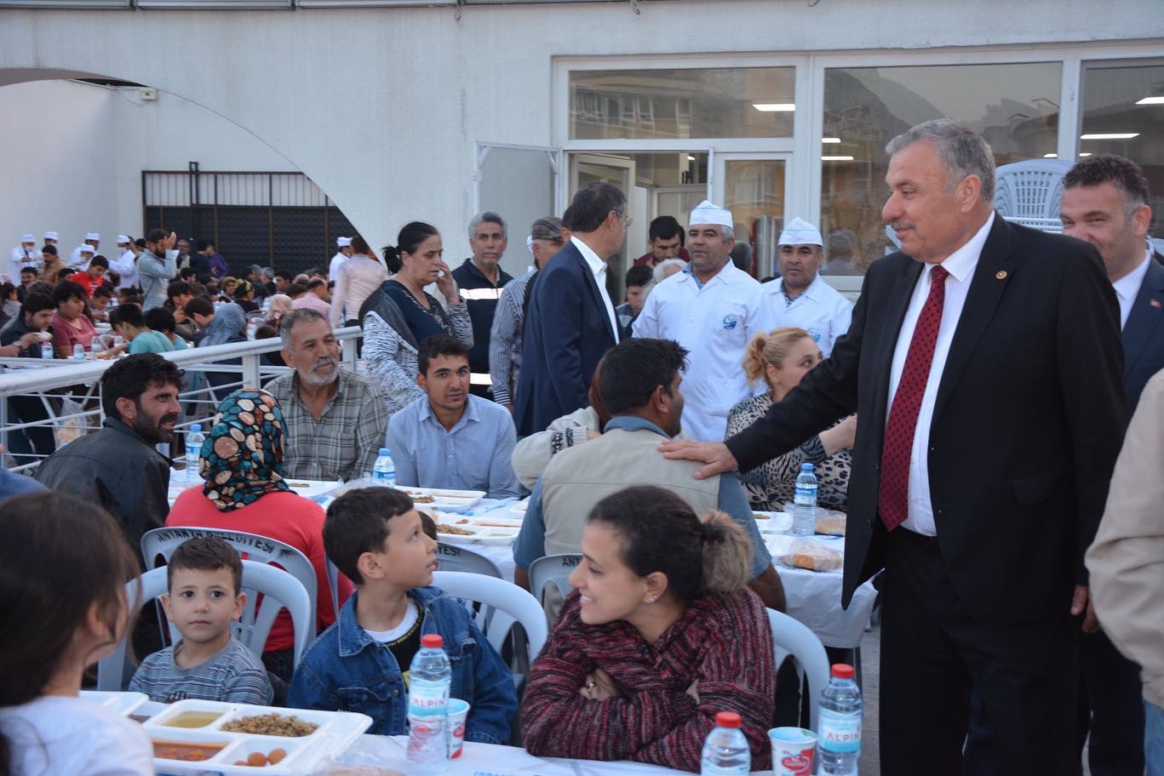

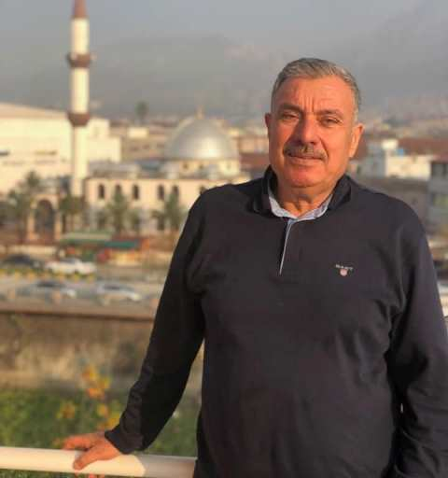

BAŞKAN SUNUMU
Değerli Meclis Üyelerimiz ve Kıymetli Hemşehrilerim; Antakyamız da görev süremiz boyunca güler yüzlü, hızlı ve kaliteli hizmet anlayışı ile insana yapılan yatırımın en büyük yatırım olduğu prensibi ile hareket ettik.
Bu süreçte gerçekleştirdiğimiz ve gerçekleştireceğimiz hizmetler, modern ve yaşanabilir bir Antakya’nın sağlam temellerini oluşturmaya yönelik olacaktır..
Görev süremiz boyunca katılımcı, şeffaf, teknik ve sosyal belediyecilik anlayışı ile vatandaşlarımızın talep ve istekleri doğrultusunda hizmetlerimizi yerine getirereceğiz.
Şehir merkezindeki vatandaşımız hangi hizmetten faydalanıyorsa, Antakyamıza bağlı tüm mahallelerimizde ikamet eden vatandaşlarımızın da aynı hizmetten faydalanma hakkına sahip olması gerektiği düşüncesiyle, belediyemize bağlı tüm personelimizle 95 mahallemizde çalışmalar yapılacaktır..
Klasik belediyecilik hizmetlerinin yanı sıra, sosyal belediyecilik alanında da aynı hassasiyetle gayret gösterilecek ve ülke çapında örnek teşkil edecek projelere imza atmaya çalışılacaktır.
Birlik ve beraberliğimiz, hizmet anlayışımızda yaptıklarımızı ve yapacaklarımızı tetikleyen en önemli unsur olacaktır..
Önümüzdeki süreçte genç, yaşlı, kadın, erkek, engelli toplumumuzun her kesimine hizmetlerimizle dokunacak, her alanda hizmet, proje ve yatırımlarımızı artarak sürdüreceğiz.
Teknik ve Sosyal Belediyecilik alanında yapacağımız hizmetlere şahit olacağınız 2020 Mali Yılı Performans Programında yapılacak her işlemin altında birlikte çalışmanın, dayanışmanın ve gerçekleştirdiğimiz fikir alışverişlerinin önemli payı vardır.
Bizler başarının bir takım oyunu olduğunu ve birlikten kuvvet doğacağını bilerek, bu inançla yolumuzu çizdik.
Bu vesileyle; desteklerini bizlerden esirgemeyen, değerli meclis üyelerimize, başkan yardımcılarımıza, birim müdürlerimize, memurundan isçisine tüm belediye çalışanlarımıza, attığımız her adımda, sabırlarıyla, hoşgörüleriyle projelerimizi, hizmet ve yatırımlarımızı destekleyen ve bize çalışma gücü veren, moral ve motivasyon sağlayan Antakyalı hemşehrilerime ayrı ayrı teşekkür ediyorum.
Saygılarımla.
İzzettin YILMAZ
Antakya Belediye Başkanı

GENEL BİLGİLER

Vizyonumuz
Antakya Belediyesi Olarak; Tarihi mirasını yaşatan, doğayı koruyan, bilgiyi esas alan kültür ve sanat kenti olmayı hedeflemekteyiz.

Misyonumuz
Binlerce yıllık kültürel değerlerin ışığında kendisine verilen görevleri yerine getirirken adalet, verimlilik ve yaşam kalitesinden taviz vermeden, eşitlik temel prensibi çerçevesinde topluma hizmet veren, katılımcı, şeffaf, çevreye duyarlı, bilgi ve iletişim teknolojilerinden etkin yararlanan bir belediye olmaktır.

Yetki, Görev ve Sorumluluklar
Kamu idaresinin çalışma esas ve usullerine dair çok sayıda hukuksal düzenleme yapılmıştır. Bugünlerde belediyecilik açısından, nispeten daha az sayıda kanun, tüzük, yönetmelik değişiklikleri olmaktadır. Bu dönemde, bu hukuksal düzenlemelerin uygulama sonuçları elde edilecek ve değerlendirilecektir. Dolayısıyla yetki, görev ve sorumluluklarımıza ilişkin önceki mevzuat düzenlemelerini tekrarlamakla yetineceğiz.
Büyükşehir İlçe Belediyeleri’nin görev ve sorumlulukları temel olarak iki belediye kanunuyla düzenlenmiştir. Bu kanunlar; 5216 sayılı Büyükşehir Belediyesi Kanunu ve 5393 sayılı Belediye Kanunu’dur. Büyükşehir sınırları içinde yer alan ilçe belediyelerinin görev ve yetki alanındaki kimi öncelikler 5216 sayılı kanundaki düzenlemelere tabidir. Bu yasa, Büyükşehir sınırları içindeki Büyükşehir Belediyesi ile diğer ilçe ve alt kademe belediyeleri arasında görev ve sorumlulukların dağıtılmasını düzenlemektedir.
Öte yandan belediyelerin görev ve sorumluluklarını düzenleyen başka birçok kanun da bulunmaktadır.

Büyükşehir Belediye Kanunu ve Belediye Kanunu
5216 sayılı Kanunun Büyükşehir, ilçe ve ilk kademe belediyelerinin görev ve sorumluluklarına ilişkin 7. maddesinde, büyükşehir belediyesinin görev, yetki ve sorumlulukları (a-z) bentlerinde sayılmaktadır. Söz konusu görevler bentler halinde sayıldıktan sonra ilgili maddenin ikinci fıkrasında; “Büyükşehir belediyeleri bu görevlerden uygun gördüklerini belediye meclisi kararı ile ilçe ve ilk kademe belediyelerine devredebilir, birlikte yapabilirler” denilmektedir. Dolayısıyla maddenin (a-z) bendindeki büyükşehir belediyesince devredilecek hizmetler ancak, devredildiklerinde büyükşehir ilçe belediyelerinin görev ve sorumlulukları dâhiline girmektedir. Bu görevler esas ve öncelikli görevlerdir. Kanunda belirtilen “İlçe ve ilk kademe belediyelerinin görev ve yetkileri”:
a) Kanunlarla münhasıran Büyükşehir Belediyesine verilen görevler ile birinci fıkrada sayılanlar dışında kalan görevleri yapmak ve yetkileri kullanmak,

b)Büyükşehir Belediyesi Katı Atık Yönetim Planı’na uygun olarak, katı atıkları toplamak ve aktarma istasyonuna nakletmek,
c) Sıhhî işyerlerini, 2.nci ve 3.üncü sınıf gayrisıhhî müesseseleri, umuma açık istirahat ve eğlence yerlerini ruhsatlandırmak ve denetlemek,
d) Birinci fıkrada belirtilen hizmetlerden; otopark, spor, dinlenme ve eğlence yerleri ile parkları yapmak; yaşlılar, engelliler, kadınlar, gençler ve çocuklara yönelik sosyal ve kültürel hizmetler sunmak; mesleki eğitim ve beceri kursları açmak; sağlık, eğitim, kültür tesis ve binalarının yapım, bakım ve onarımı ile kültür ve tabiat varlıkları ve tarihî dokuyu korumak; kent tarihi bakımından önem taşıyan mekânların ve işlevlerinin geliştirilmesine ilişkin hizmetler yapmak,
e) Defin ile ilgili hizmetleri yürütmek, hükümleri ile bu görevler sayılmıştır.
Bu şekilde Büyükşehir ve İlçe Belediyeleri arasında görev ve sorumlulukların dağıtımı ve paylaşımı yapıldıktan sonra, bu dağıtımda yer alan ve münhasıran Büyükşehir Belediyesi’ne görev olarak verilmemiş olan diğer görevlerden, 5393 sayılı Belediye Kanunu’nda yer alan hükümlerden çıkarsama yapılarak ilçe belediyelerinin diğer görev ve sorumlulukları belirlenmektedir.
5393 sayılı Belediye Kanunu’nun Belediyenin görev ve sorumluluklarına ilişkin 14.maddesinde; “Belediye, mahallî müşterek nitelikte olmak şartıyla;
a) İmar, su ve kanalizasyon, ulaşım gibi kentsel alt yapı; coğrafî ve kent bilgi sistemleri; çevre ve çevre sağlığı, temizlik ve katı atık; zabıta, itfaiye, acil yardım, kurtarma ve ambulans; şehir içi trafik; defin ve mezarlıklar; ağaçlandırma, park ve yeşil alanlar; konut; kültür ve sanat, turizm ve tanıtım, gençlik ve spor orta ve yükseköğrenim öğrenci yurtları (Bu Kanunun 75 inci maddesinin son fıkrası, belediyeler, il özel idareleri, bağlı kuruluşları ve bunların üyesi oldukları birlikler ile ortağı oldukları Sayıştay denetimine tabi şirketler tarafından, orta ve yükseköğrenim öğrenci yurtları ile Devlete ait her derecedeki okul binalarının yapım, bakım ve onarımı ile tefrişinde uygulanmaz.); sosyal hizmet ve yardım, nikâh, meslek ve beceri kazandırma; ekonomi ve ticaretin geliştirilmesi hizmetlerini yapar veya yaptırır. Büyükşehir belediyeleri ile nüfusu 100.000’in üzerindeki belediyeler, kadınlar ve çocuklar için konukevleri açmak zorundadır. Diğer belediyeler de mali durumları ve hizmet önceliklerini değerlendirerek kadınlar ve çocuklar için konukevleri açabilirler.
b) Devlete ait her derecedeki okul binalarının inşaatı ile bakım ve onarımını yapabilir veya yaptırabilir, her türlü araç, gereç ve malzeme ihtiyaçlarını karşılayabilir; sağlıkla ilgili her türlü tesisi açabilir ve işletebilir; mabetlerin yapımı, bakımı, onarımını yapabilir; kültür ve tabiat varlıkları ile tarihî dokunun ve kent tarihi bakımından önem taşıyan mekânların ve işlevlerinin korunmasını sağlayabilir; bu amaçla bakım ve onarımını yapabilir, korunması mümkün olmayanları aslına uygun olarak yeniden inşa edebilir. Gerektiğinde, sporu teşvik etmek amacıyla gençlere spor malzemesi verir, amatör spor kulüplerine ayni ve nakdî yardım yapar ve gerekli desteği sağlar, her türlü amatör spor karşılaşmaları düzenler, yurt içi ve yurt dışı müsabakalarda üstün başarı gösteren veya derece alan öğrencilere, sporculara, teknik yöneticilere ve antrenörlere belediye meclisi kararıyla ödül verebilir. Gıda bankacılığı yapabilir.
Belediyelerin birinci fıkranın (b) bendi uyarınca, sporu teşvik etmek amacıyla yapacakları nakdi yardım, bir önceki yıl genel bütçe vergi gelirlerinden belediyeleri için tahakkuk eden miktarın; büyükşehir belediyeleri için binde yedisini, diğer belediyeler için binde on ikisini geçemez. Hizmetlerin yerine getirilmesinde öncelik sırası, belediyenin malî durumu ve hizmetin ivediliği dikkate alınarak belirlenir.
Belediye hizmetleri, vatandaşlara en yakın yerlerde ve en uygun yöntemlerle sunulur. Hizmet sunumunda engelli, yaşlı, düşkün ve dar gelirlilerin durumuna uygun yöntemler uygulanır.
Belediyenin görev, sorumluluk ve yetki alanı belediye sınırlarını kapsar.
Antakya Belediyesi İle İlgili Öncelikli Diğer Yasal Düzenlemeler
Belediyelerin yetki ve sorumlulukları çok sayıda yasal mevzuatla düzenlenmiştir. Söz konusu yasal düzenlemelerden öncelikle 21/07/1983 tarihli 2863 sayılı Kültür ve Tabiat Varlıklarını Koruma Kanunu’nu belirtmek gerekmektedir. 2863 sayılı Kanun hükümleriyle kültür ve tabiat varlıklarının korunmasına yönelik yerel yönetimlerin Belediye Kanunu’yla paralel koruma ve onarım faaliyetlerinde bulunmasının yasal zemini, 14/07/2004 tarih ve 5226 sayılı kanunla 2863 sayılı Kanunda yapılan değişiklik ve ilavelerle hazırlanmış ve kamu, vakıf ve hatta özel taşınmazların onarımına belediye bütçesinden ödenek ayırmaya yasal yetkiler sağlanmıştır. Öte yandan Taşınmaz Kültür Varlıklarının Korunmasına Ait Katkı Payına Dair Yönetmelikle emlak vergilerinin tahakkuklarına %10 pay konularak gelir sağlanmıştır.
Diğer bir çarpıcı gelişme ise 16/06/2005 tarihli ve 5366 sayılı “Yıpranan Tarihi ve Kültürel Taşınmaz Varlıkların Yenilenerek Korunması ve Yaşatılarak Kullanılması Hakkında Kanun” ve 14/12/2005 tarih 26023 sayılı Resmî Gazetede yayımlanan “Yıpranan Tarihi Ve Kültürel Taşınmaz Varlıkların Yenilenerek Korunması ve Yaşatılarak Kullanılması Hakkında Kanun” un uygulama yönetmeliğidir. Böylece yıpranan ve özelliğini kaybetmeye yüz tutmuş kültür ve tabiat varlıklarını koruma kurullarınca SİT alanı olarak tescil ve ilan edilen bölgeler ile bu bölgelere ait koruma alanlarının; bölgenin gelişimine uygun olarak yeniden inşa ve restore edilerek bu bölgelerde konut, ticaret, kültür, turizm ve sosyal donatı alanları oluşturulması, tabiî afet risklerine karşı tedbirler alınması, tarihi ve kültürel taşınmaz varlıkların yenilenerek korunması ve yaşatılarak kullanılmasını sağlayıcı düzenlemeler yapılmıştır.
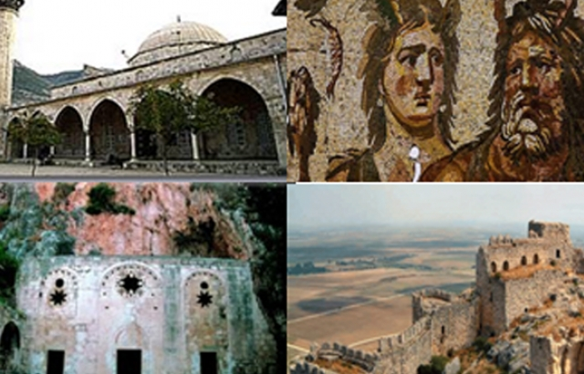

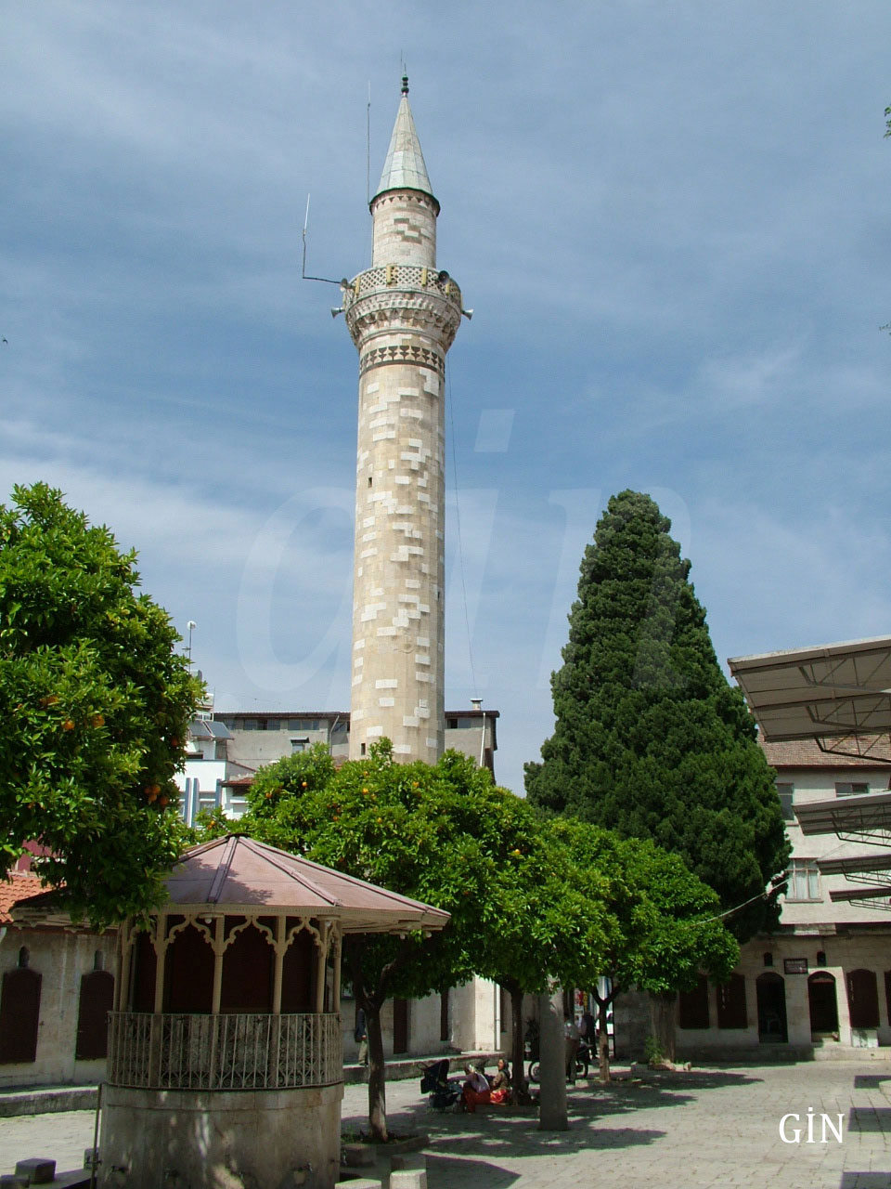

4 - Teşkilat Yapısı

Fiziksel Yapısı
Belediyemiz hizmetlerini; 1 adet genel hizmet binası, 5 adet ek hizmet binası, 2 adet sosyal tesis, 1 adet kültür merkezi binalarında yürütmektedir. Harcama finansmanının doğrudan belediye nakit kaynağı kullanılmadan, az sayıda belediye arsasının gelir getirici amaçlarla taşınmaz kıymetlendirilmesi ve değerlendirilmesine yönelik olarak çalışmalara devam edilmektedir. Öte yandan, belediye kira gelirlerinin artırılması amacıyla güncellemeler yapılmıştır. 5393 sayılı Kanunun 15. maddesi uyarınca, 2886 sayılı Devlet İhale Kanunu’nun 75. maddesi hükümleri belediye taşınmazları hakkında da uygulanması belediye yönetiminin elini güçlendirici niteliktedir. Dolayısıyla özellikle taşınmaz işgallerinde ecrimisil tahakkuku sağlanmaktadır.

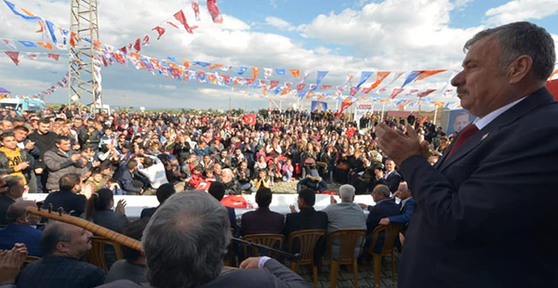

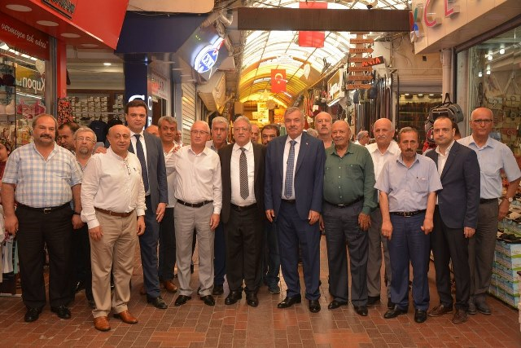

BELEDİYEMİZDE MEVCUT ARAÇLARIN LİSTESİ
Sıra | Araç | Adet
1 | Binek Aracı | 54
2 | Kamyonet | 22
3 | Damperli Kamyon | 28
4 | Tır Çekici | 1
5 | Asfalt Yama Aracı | 1
6 | Su Tankeri | 5
7 | Vidanjör | 2
8 | Kanal Açıcı | 1
9 | Kurtarıcı | 1
10 | Asfalt Distirisitörü | 1
11 | Minübüs | 11
12 | Otobüs | 3
13 | Özel Amaçlı İtfaiye Aracı | 2
14 | Mobil Sahne | 1
15 | Mobil Mutfak | 1
16 | Motosiklet | 4
17 | İş Makinaları | 37
18 | Traktör | 2
19 | Kombi(Sathi Kaplama) | 2
20 | Lowbet (Nakliye Tırı) | 1
TOPLAM |  | 180

Araç ve Makine Filomuzun Yaşlarına Göre Dağılım Çizelgesi

ARAÇ YAŞI | SAYISI
20+ yaş sayısı | 30
16-20 yaş arası | 4
11-15 yaş arası | 10
5-10 yaş arası | 25
0-5 yaş arası | 111
TOPLAM | 180

Bilgi ve Teknolojik Kaynaklar
Günümüz koşullarında dünyada etkin bir şekilde varlığımızı sürdürebilmek için bilgiye sahip olmak ve bilgiyi kullanmak gerekir. Bilişim bize bilgi dünyası ile teknoloji dünyası arasındaki köprüyü kurarak hayatımızı kolaylaştırır.
Bilişim hayatımızı kolaylaştırmanın yanı sıra bize paylaşmanın yolunu da göstermektedir. Bilgisayar hayatımızın hemen her alanına girerken, bu alanları nasıl kullanacağımızı öğrenmemek bizi kolay yaşamdan uzaklaştırabilir. Bilişimin en önemli tarafı hiç şüphesiz toplumdur. Toplum, bilişimi kullanarak bilgi ihtiyacını karşılayabilmektedir. Temel amacı topluma hizmet olan yerel yönetimler bilişim teknolojilerini kullanarak, kent ve toplum yararına çeşitli bilgiler üretmekte ve etkin bir biçimde vatandaşın hizmetine sunulmasını sağlayacak çalışmalar yapmaktadır. Antakya Belediyesi bu tür çalışmalarda öncü rolünü devam ettirmektedir.
İlçemize daha iyi hizmet vermek ve çağdaş kentler düzeyine çıkarmak için bilişim alanındaki gelişmeleri yakından izliyor, uygun olanları, sistemimize adapte etmeye devam ediyoruz. Antakya Belediyesi olarak bilişim teknolojilerini kullanarak, vatandaşlarımızın hayatını kolaylaştıran pek çok uygulamayı hayata geçirdik. Hatay’ın ilk ve tek belediye internet televizyonunu kurduk. E-Belediye uygulamamız sadece yönetim organlarımızda değil, diğer kurumlarla da entegre çalışabilmektedir. Web sitemizde e-Belediye, Antakya Belediye İnternet Televizyonu, Bilgi Edinme gibi interaktif uygulamalarımızın yanı sıra Alt Siteleri, Etkinlik Takvimi, Kültür Sanat vb. modüllerimizle aktif olarak hizmet verilmeye devam edilmektedir.
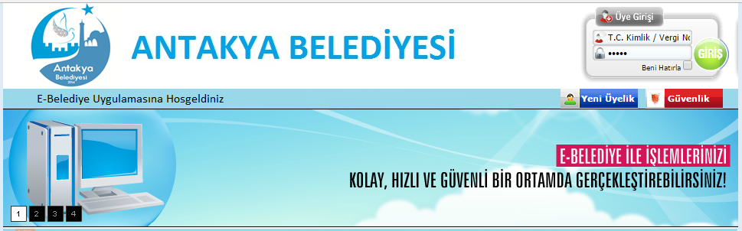
Herhangi bir kayıt koşulu olmaksızın internet olan her yerden erişebilen yüzlerce içerik ve videoları web sitemizden yayınlanmaktadır. Başkan, Antakya Belediyesi İletişim Merkezi, İlçe Rehberi, e-belediye (Borç Sorgu, Borç Ödeme), Güncel, Kültür Sanat ve Hizmetler olmak üzere 6 ana başlık, 24 alt menüye sahip uygulamamız uygulama marketlerden indirilebilmektedir. Ayrıca www.turkiye.gov.tr adresi ile ulaşılan e-Devlet kapısından da Borç Bilgileri Sorgulama, Sicil Bilgileri Sorgulama ve Tahsilat Bilgileri Sorgulama, Arsa Rayiç Değerleri, Bina Aşınma Oranları, Çevre Vergisi Oranları, Nöbetçi Eczane olmak üzere toplam 7 uygulamamız üzerinden sorgulama yapabilmektedirler.
İçişleri Bakanlığının belediyelere sunduğu e-belediye projesine ait EBYS modülünü uygulamaya geçirmiş olup, müdürlükler arası yazışmalar EBYS sistemi üzerinden takibi yapılmaktadır. Bunun yanında şikayet istek modülünü ekleyerek kullanıma başlanmıştır. Vatandaşların istek ve şikayetleri beyaz masa tarafından alınarak ilgili birimlere iletilerek takibi yapılmaktadır. Kademeli bir şekilde diğer modüllere geçiş işlemi yapılacaktır.
Karar alma süreçlerinde tutarlılığı ve güveni artırmak, veri kalitesinin ve güvenliğinin artırılması, üst yönetime daha iyi planlama fırsatı, minimal yapıya geçiş ya da işlerdeki mükerrer süreçlerin sonlandırılması, çalışan verimini optimize etmek vb. hedeflerimizi gerçekleştirmek amacıyla iş süreçlerinin, uygun bir yazılım diliyle modellenerek, bilgi sistemlerinin yeniden yapılandırılması, iş zekâsı çözümleri vb. çalışmalarımıza önümüzdeki dönemde yoğunluk verilmesi planlanmıştır. Mevcut network yapımız, güvenlik için gerekli yazılımsal ve donanımsal (Güvenlik duvarı ve IPS ile) tedbirlerle korunmaktadır. İnternet ve mail çıkışlarımız filterserver ile sistemimiz dış networkten gelebilecek saldırılara karşı ileri düzeyde teknolojik alt yapı ile korunmaktadır. Virüs, Spyware, Trojan gibi tehdit unsurlarına karşı merkezi sistem ile yönetilen anti virüs programları kullanılmakta ve bu programlar sürekli güncel tutulmaktadır. Sistemlerimiz üzerinde geniş kapsamlı güvenlik denetimlerine devam edilerek, gerekli tedbirler alınmaktadır. Önümüzdeki dönemde bulut teknolojisi, beyaz alan vb. alt yapıya geçiş yapmak amacıyla ar-ge, fayda maliyet analiz çalışmalarımız başlatılmıştır.
Belediye binalarımız akıllı sistemlerle yönetilmektedir. Hizmet binalarımız kamera sistemi ile izlenmektedir. Duyuru ve haberlerin yayınlanabildiği Özel TV Sistemleri, Numaratör Sistemleri, e-Belediye, İklimlendirme Sistemi, Yangın Alarm ve Söndürme Sistemi, Bilgi İşlem Sistem odamızda Blade Server ve Sanal Server Sistemi, Uzaktan Uyarı Sistemleri binamızda kullandığımız akıllı otomasyon sistemlerinden bazılarıdır.
Belediyemize ait olan fiziksel sunucu parkına sanallaştırma yapılarak kümeleme mantığı ile yeniden oluşturulmasını ve herhangi bir afet veya saldırı anında verilerin güvenliğini sağlamak adına sistem odamızı standartlara uygun olarak yeniden revize edildi. Bu kapsamda yangın söndürme sistemi, ortam izleme, alarm sistemi (Isı, nem, alarm, esm takibi), veri merkezi kabinet, yükseltilmiş zemin ürünleri, sistem odası parmak izli veya kartlı giriş sistemi entegre edildi.
Belediyemiz paylaşan, katılan, soran ve sorgulayan, uygar bir kentli profili oluşturulmasına katkı sağlamak, doğru bilgiyi, güvenilir hizmeti, en iyi yönetimle birleştirip, vatandaşa sunmayı hedefleyen ve bunu başarmak için gayretli çalışmalarına devam etmektedir.

İnsan Kaynakları
Antakya Belediyesi, Temmuz 2019 tarihi itibariyle; 125 adet Memur, 117 adet işçi/geçici işçi, 118 adet sözleşmeli personel olmak üzere toplam 360 adet personel ile hizmet vermektedir.
360 çalışandan oluşan Belediyemiz Personelinin genel eğitim durumuna baktığımızda, çalışanlarımızdan; 3 personel Yüksek Lisans, 150 personel Lisans, 50 personel Ön Lisans, 79 personel Lise, 25 personel Ortaokul ve 53 personel İlkokul mezunudur. Belirtilen Eğitim sıralamasında görüldüğü gibi kurumumuzun eğitim seviyesi yeterli düzeydedir.

Ayrıca 906 personel Belediyemiz Şirket İşçisi görev almaktadır. Eğitim durumlarında ise 2 Yüksek Lisans, 41 Lisans, 41 Ön Lisans, 155 Lise, 183 Ortaokul, 439 İlkokul, 31 Okuryazar ve 14 Okuryazar olmayan personel bulunmaktadır.

PERFORMANS BİLGİLERİ

Temel Politika ve Öncelikler
- Öncelikle çevreye, tarihi mirasa, kültürel ve toplumsal değerlere karşı duyarlı olmak.
- Faaliyetlerin planlanmasında, hizmetlerimizin sunumunda adalet, verimlilik ve yaşam
kalitesinden ödün vermemek .
- Katılımcı ve çoğulcu bir yönetim anlayışını benimsemek.
- Yönetim anlayışımızı güvenilirlik, şeffaflık ve hesap verebilirlik ilkelerine dayandırmak.
- Vatandaş odaklı bir hizmet anlayışı sunmak.
- Gençlere, kadınlara, yaşlılara ve engelli hemşerilerimize yönelik hizmetlere öncelik vermek.
- Eğitim, kültür, turizm, sanat ve sporu desteklemek.
- Hizmetlerin ifasında son teknolojiyi ve yenilikleri takip etmek.

Amaç Ve Hedefleri
Antakya Belediyesi’nin sahip olduğu vizyon, misyon ve ilkeleri ile GZFT (Güçlü-Zayıf-Fırsat-Tehdit) analizi doğrultusunda belirlediği ve öngördüğü süre içinde varılmasını planladığı hedefleri 27 Stratejik Amaç başlığı altında toplanmıştır. Hedeflerin olabildiğince somut olmasına çalışılmış ve faaliyet bazında uygulamaya dönük tablolara yer verilmiştir.

STRATEJİK AMAÇ 1. ETKİN, VERİMLİ VE KALİTELİ HİZMET ÜRETİMİ İÇİN KURUMSAL YAPININ GELİŞTİRMEK

Stratejik Hedef 1.1 Kurum personelinin Görev, hizmet ve bireysel gelişimini sağlanması
Stratejik Hedef 1.2

Birimler arası diyalogun artırılması yolu ile belediye hizmetlerinin etkin ve verimli kullanılması
Stratejik Hedef 1.3
İnsan Kaynakları ve Eğitim Birimini her alanda güçlü konuma getirilmesi
Stratejik Hedef 1.4
Kurum İçi Koordinasyonun Artırılması
Stratejik Hedef 1.5
Hukuki Açıdan Belediyemizin en iyi şekilde temsili
Stratejik Hedef 1.6
Yazışma Standartlarının Geliştirilmesi
Stratejik Hedef 1.7
Otomasyon Yazılım sisteminin Geliştirilmesi
Stratejik Hedef 1.8
İş ve İşlemlerin mevzuata uygun yapılmasını sağlamak, şeffaf, dürüst, güvenilir Belediyeciliğin etkin kılınması
Stratejik Hedef 1.9
Çalışma Ortamlarının ve Araç Parkının İyileştirilmesi.

STRATEJİK AMAÇ 2. KURUMSAL HİZMETLERE ETKİNLİK VE VERİMLİLİK KAZANDIRMAK

- Çalışanlarımızın ve hemşerilerimizin eğitim seviyesinin yükseltmek için gerekli çalışmaların yaptırılması.

STRATEJİK AMAÇ 3. ANTAKYA BELEDİYESİ BÜNYESİNDE ETKİLİ VE VERİMLİ BASIN YAYIN FAALİYETLERİNİN YÜRÜTÜLMESİ

- Antakya Belediyesinin gerçekleştirdiği çalışmalardan kamuoyunu haberdar etmek, belediye ve vatandaş arasında etkili iletişimin yürütülmesinin sağlanması.

STRATEJİK AMAÇ 4. MÜLKİYETİ BELEDİYEMİZE AİT GAYRİMENKULLERİN ETKİN VE VERİMLİ BİR BİÇİMDE DEĞERLENDİRİLMESİ MÜMKÜN OLAN EN BÜYÜK MALİ VE SOSYAL FAYDANIN SAĞLANMASI

- Yerel kaynakların etkili ve verimli kullanılması

STRATEJİK AMAÇ 5. PERFORMANS PROGRAMINA UYGUN BÜTÇELEME YAPMAK VE YILSONU KESİN HESAP İLE YÖNETİM DÖNEMİ HESAPLARINI OLUŞTURMAK

- Bütçenin gerçekleşme oranının 2020 yılı sonuna kadar her yıl %80 ve üzerinde gerçekleşmesini sağlamak

STRATEJİK AMAÇ 6. TAHSİLÂTI EN HIZLI SEVİYEYE ÇIKARIP, MÜKELLEFLERİN EN KOLAY ŞEKİLDE ÖDEME YAPMALARINI SAĞLAMAK

- Tahsilât yöntemlerinin geliştirilmesi

STRATEJİK AMAÇ 7. BİLGİ TEKNOLOJİLERİNDEN EN İLERİ SEVİYEDE FAYDALANMAK

Stratejik Hedef 7.1
Bilgi sistemlerinin korunması
Stratejik Hedef 7.2
Bilgi sistemlerinin etkinliğini sürekli kılmak

STRATEJİK AMAÇ 8. HALK, ÇEVRE SAĞLIĞI TOPLUMSAL HİZMETLERİNDE ÖNCÜ OLMAK

Stratejik Hedef 8.1
Vatandaş odaklı sağlık hizmetlerinin yürütülmesi
Stratejik Hedef 8.2
Belediye memurları ile bakmakla yükümlü oldukları kişilere kaliteli sağlık hizmeti verilmesi
Stratejik Hedef 8.3
Hayvan sevklerinin kontrolü, salgın, bulaşıcı hayvan hastalıkları ve kuduzla mücadele

STRATEJİK AMAÇ 9. KENT TEMİZLİK SÜRECİNİ ETKİN OLARAK YÖNETMEK

Stratejik Hedef 9.1
Toplumsal sağlığın korunması
Stratejik Hedef 9.2
Katı atıkların çevre sağlığını ve güvenliğini bozmayacak şekilde depolanması ve çöp toplama alanlarının oluşturulması

STRATEJİK AMAÇ 10. ÇEVRE BİLİNCİNİ OLUŞTURMAYI VE GELİŞTİRMEYE HEDEFLEYEN ETKİN VE VERİMLİ BİR DENETİM AĞI OLUŞTURMAK

Stratejik Hedef 10.1
Bilinçli ve kontrollü esnaf yapısının oluşturulması
Stratejik Hedef 10.2
Denetim ile birlikte çevre bilincinin gelişmesinin sağlanması
Stratejik Hedef 10.3
Belediye zabıtasına verilen denetim ve kontrol görevlerini etkin ve etkili bir şekilde yerine getirilmesi
Stratejik Hedef 10.4
Etkin ve verimli bir çevre denetim planı hazırlamak ve uygulamak

STRATEJİK AMAÇ 11. KENTİMİZİN TANITILMASI İÇİN ORTAK PROJELER OLUŞTURMAK, ULUSAL VE ULUSLARARASI PROJELER ÜRETMEK

Stratejik Hedef 11.1
Hizmetlerin sunulmasında ulusal ve uluslararası fonlardan yararlanılması

STRATEJİK AMAÇ 12. ULUSAL VE ULUSLARARASINDA BELEDİYEMİZİ EN İYİ ŞEKİLDE TEMSİL ETMEK

Stratejik Hedef 12.1
En kısa sürede belediyemizi uluslararası alanlara taşımak

STRATEJİK AMAÇ 13. KARDEŞ ŞEHİRLERLE İLİŞKİLERİN KURULMASI KÜLTÜREL ETKİLEŞİM SAĞLANMASI

Stratejik Hedef 13.1
Yurt içi ve yurt dışındaki şehirlerle kardeş şehir anlaşmasını sağlamak

STRATEJİK AMAÇ 14. VİZYON PROJELERİN HAYATA GEÇİRMEK

Stratejik Hedef 14.1
İlçe halkına daha iyi hizmet sunulabilmesi için vizyon projelerin planlanarak yapımının gerçekleştirilmesi

STRATEJİK AMAÇ 15. SAĞLIKLI VE PLANLI KENTLEŞME İÇİN; ESTETİK VE MİMARİ HASSASİYET GÖZETİLEREK, STANDARTLARA UYGUN ALTYAPININ SÜREKLİ İYİLEŞTİRİLMESİ VE GELİŞTİRİLMESİ

Stratejik Hedef 15.1
Kentin Yaşam Kalitesini Artırmak için Altyapı Çalışmalarının İstenilen Seviyeye Getirilmesi
STRATEJİK AMAÇ 16. ANTAKYA HALKININ SOSYAL REFAHININ ARTIRILMASI VE TOPLUMSAL DAYANIŞMANIN GELİŞTİRİLMESİ

Stratejik Hedef 16.1
  - İlçemiz sınırları içerisinde ikamet eden fakir ve yardıma muhtaç ailelere yardımda bulunmak

STRATEJİK AMAÇ 17. KURUM DIŞI İLETİŞİM VE HALKLA İLİŞKİLERİN PLANLANMASI

Stratejik Hedef 17.1
  - Başkanın belediye dışı kurum, kuruluş ve vatandaşlarla ilişkilerinin verimliliğini artırmak
Stratejik Hedef 17.2
Karar ve uygulamaların etkin bir yöntemle duyurulması
Stratejik Hedef 17.3
Kurum dışı iletişimin planlanması
Stratejik Hedef 17.4
Halkla ilişkileri güçlendirici projelerin yapılması

STRATEJİK AMAÇ 18. KENTİMİZİN KÜLTÜR, SANAT VE TURİZM ALANINDAKİ GELİŞİMİNE KATKIDA BULUNULMASI VE CAZİBE MERKEZİ HALİNE GELMESİNİ SAĞLAMAK

Stratejik Hedef 18.1
  - Kültür, sanat ve turizm etkinlikleri düzenlemek

STRATEJİK AMAÇ 19. ETKİNLİKLER YOLU İLE KÜLTÜR HAYATININ ZENGİNLEŞTİRİLMESİ VE TOPLUMUN EĞİTİMİNE KATKIDA BULUNMAK

Stratejik Hedef 19.1
  - Kültürel tesis ihtiyacının analiz edilmesi
Stratejik Hedef 19.2
Diğer kurumlarla işbirliği
Stratejik Hedef 19.3
Antakya kültür haritasının oluşturulması
STRATEJİK AMAÇ 20. HALKIN VE PERSONELİN YARARINA KATKI SAĞLAYACAK EĞİTİM VE SOSYAL PLANLAR OLUŞTURMAK

Stratejik Hedef 20.1
  - Eğitim faaliyetlerin planlanması ve etkin şekilde uygulanması
Stratejik Hedef 20.2
  - Halka ve Personele yönelik eğitici öğretici programların ve aktivitelerin düzenlenmesi

STRATEJİK AMAÇ 21. KENT HALKININ ÇEVRELERİNDEN ZEVK ALARAK YARARLANMALARINI VE SERBEST ZAMANLARINI VERİMLİ BİR BİÇİMDE DEĞERLENDİRİLMELERİNİ SAĞLAYARAK YAŞAM KALİTESİNİ ARTIRMAK

Stratejik Hedef 21.1
Kent ölçeğinde hizmet verecek yeşil alan ve rekreasyon alanları oluşturmak
Stratejik Hedef 21.2
Mevcut park alanlarını rehabilite etmek ve cadde cephe sağlıklaştırılmasının yapılması

STRATEJİK AMAÇ 22. MEVCUT YEŞİL ALANLARIN KORUNMASI VE MODEL PROJELERLE YAŞANABİLİR MEKÂNLAR OLUŞTURMAK

Stratejik Hedef 22.1
Kişi başı aktif yeşil alan ve park miktarının artırılması, sağlıklı yaşam alanları oluşturulması
Stratejik Hedef 22.2
Mevcut park alanlarını rehabilite etmek ve cadde cephe sağlıklaştırılmasının yapılması

STRATEJİK AMAÇ 23. KENTSEL GELİŞİMİN SÜRDÜRÜLMESİ

Stratejik Hedef 23.1
Sürdürülebilir çevre koşullarına uygun, tarihi ve doğal çevreye uyumlu, planlı sağlıklı ve güvenli bir kent oluşturmak
STRATEJİK AMAÇ 24. ÇARPIK YAPILAŞMIŞ ALANLARIN, KENT ESTETİĞİNE UYGUN İMAR PLANLARINI YAPMAK

Stratejik Hedef 24.1
Çarpık kentleşmeyi önlemek için imar planı ve revizyon çalışmaları yapılması
Stratejik Hedef 24.2
Kentsel dönüşüm projelerinin hayata geçirilmesi

STRATEJİK AMAÇ 25. KISA SÜREDE TOPLUMUN VE KAMUNUN YARARINI GÖZETEREK DAHA DÜZENLİ YAŞAMA ALANLARININ ALTYAPISINI OLUŞTURMAK

Stratejik Hedef 25.1
İlçemiz genelinde imar uygulaması görmüş alan miktarını artırmak

STRATEJİK AMAÇ 26. BİR TARİH KENTİ OLAN ANTAKYA’NIN TARİHSEL KİMLİĞİNİN ALGILANABİLİRLİĞİNİ ARTIRMAK

Stratejik Hedef 26.1
İlçemizin tarihi dokusunu korumaya yönelik gerekli çalışmaların yapılması

STRATEJİK AMAÇ 27. KENT BİLGİ SİSTEMİNİ OLUŞTURMAK

Stratejik Hedef 27.1
Kent ve kentliye ait tüm bilgilerin toplanması, veriler arasında ilişki kurulması, en güncel bilgilerle daha hızlı ve güvenilir belediyecilik hizmeti sunulması

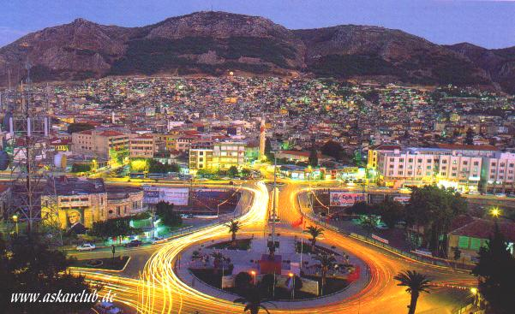

Performans Hedef Ve Göstergeleri İle Faaliyetler

Belediyemizin stratejik planında yer alan amaçlar ve hedefler doğrultusunda 2020 yılında yapılacak performans hedefleri ve performans göstergeleri belirlenmiştir. Bu çalışmaların hangi birimler tarafında gerçekleştireceği, belirlenen hedeflere yönelik hangi faaliyet/projelerin yapılacağı ve mali kaynaklarla ilgili bilgilere ilgili tablo-1 ve tablo-2’lerde yer verilmektedir.

İdare Adı |  | ANTAKYA BELEDİYESİ
Amaç |  | Etkin, Verimli Ve Kaliteli Hizmet Üretimi İçin Kurumsal Yapının Geliştirmek
Hedef |  | Kurum İçi Koordinasyonun Artırılması
Performans Hedefi |  | Meclis toplantıları ile ilgili işlemlerin yürütülmesi, Encümen toplantılarına ait işlemlerin hazırlanması, Resmi evraklarla ilgili gerekli işlemlerin yapılması
Performans Göstergeleri |  |  | 2020
1 | Çalışma Tamamlanma Oranı |  | %100
Faaliyetler |  |  | Kaynak İhtiyacı 2020 (TL)
 |  |  | Bütçe | Bütçe Dışı | Toplam
1 | Sistemin devamlılığını sağlamak |  | 357,000 | 0 | 357,000
Genel Toplam |  |  | 357,000 | 0 | 357,000
Performans Hedeflerinden Sorumlu Harcama Birimi |  |  | Yazı İşleri Müdürlüğü

İdare Adı |  | ANTAKYA BELEDİYESİ
Performans Hedefi |  | Meclis Toplantıları İle İlgili İşlemlerin Yürütülmesi, Encümen Toplantılarına Ait İşlemlerin Hazırlanması, Resmi Evraklarla İlgili Gerekli İşlemlerin Yapılması
Faaliyet Adı |  | Etkin, Verimli Ve Kaliteli Hizmet Üretimi İçin Kurumsal Yapının Geliştirmek
Sorumlu Harcama Birimi veya Birimleri |  | Yazı İşleri Müdürlüğü
Ekonomik Kod |  |  | 2020
03 | Mal ve Hizmet Alım Giderleri |  | 357,000
Toplam Bütçe Kaynak İhtiyacı |  |  | 357,000
Toplam Bütçe Dışı Kaynak ihtiyacı |  |  | 0
Toplam Kaynak İhtiyacı |  |  | 357,000

İdare Adı |  | ANTAKYA BELEDİYESİ
Amaç |  | Kentimizin Kültür, Sanat Ve Turizm Alanındaki Gelişimine Katkıda Bulunulması Ve Cazibe Merkezi Haline Gelmesini Sağlamak
Hedef |  | Kültür, sanat ve turizm etkinlikleri düzenlemek
Performans Hedefi |  | İlçemiz Sınırları İçerisinde Kültürel Ve Sanatsal Faaliyetleri Geçekleştirerek Sürdürmek
Performans Göstergeleri |  |  | 2020
1 | Piyano |  | 250
2 | Satranç |  | 300
3 | Resim |  | 800
4 | Gitar |  | 550
5 | Bağlama |  | 600
6 | Mozaik |  | 600
7 | Ney |  | 150
8 | Bale |  | 500
9 | Şan |  | 200
10 | Keçe Kursu |  | 150
11 | Resim |  | 600
12 | Keman |  | 600
13 | Eğitim Kursları |  | 2,000
14 | Afiş, Broşür, Görsel Tanıtım |  | 200,000
15 | Düzenlenecek Konser Ve Semt Şenliği |  | 25
16 | Sanatsal Sergi |  | 25
Faaliyetler |  |  | Kaynak İhtiyacı 2020 (TL)
 |  |  | Bütçe | Bütçe Dışı | Toplam
1 | Sanatsal Ve Kültürel Etkinlikler Hakkında Organizasyon Yapmak |  | 620,000 | 0 | 620,000
2 | Sanatsal Ve Kültürel Etkinlikler Hakkında Kurs Düzenlemek |  | 425,000 | 0 | 425,000
3 | Görsel Tanıtım Malzemelerinin Hazırlanması |  | 300,000 | 0 | 300,000
Genel Toplam |  |  | 1,345,000 | 0 | 1,345,000
Performans Hedeflerinden Sorumlu Harcama Birimi |  |  | Kültür ve Sosyal İşler Müdürlüğü

İdare Adı |  | ANTAKYA BELEDİYESİ
Performans Hedefi |  | Sosyal Ve Kültürel Etkinliklerle, Uluslararası Düzeyde Marka Belediye Olmamızı Sağlayacak Faaliyetleri Gerçekleştirmek.
Faaliyet Adı |  | Kentimizin Kültür, Sanat Ve Turizm Alanındaki Gelişimine Katkıda Bulunulması Ve Cazibe Merkezi Haline Gelmesini Sağlamak
Sorumlu Harcama Birimi veya Birimleri |  | Kültür ve Sosyal İşler Müdürlüğü
Ekonomik Kod |  |  | 2020
03 | Mal ve Hizmet Alım Giderleri |  | 1,345,000
Toplam Bütçe Kaynak İhtiyacı |  |  | 1,345,000
Toplam Bütçe Dışı Kaynak ihtiyacı |  |  | 0
Toplam Kaynak İhtiyacı |  |  | 1,345,000

İdare Adı |  | ANTAKYA BELEDİYESİ
Amaç |  | Etkin, Verimli Ve Kaliteli Hizmet Üretimi İçin Kurumsal Yapının Geliştirmek
Hedef |  | Çalışma Ortamlarının ve Araç Parkının İyileştirilmesi.
Performans Hedefi |  | Belediye binaları ve donanımının sürekli bakım onarımının yaptırılarak kurumsal gelişime katkıda bulunmak
Performans Göstergeleri |  |  | 2020
1 | Çalışma ortamlarında mevcut donanımın bakımı  (santral-güç kaynağı-yazıcı-araç takip sistemi) |  | 12
2 | Belediye hizmet binalarının bakım ve onarımı |  | 32
3 | Belediye hizmet binası asansörünün periyodik bakımı |  | 36
Faaliyetler |  |  | Kaynak İhtiyacı 2020 (TL)
 |  |  | Bütçe | Bütçe Dışı | Toplam
1 | Belediye binalarının ve donanımının bakımı ile onarımı |  | 665,000 | 0 | 665,000
Genel Toplam |  |  | 665,000 | 0 | 665,000
Performans Hedeflerinden Sorumlu Harcama Birimi |  |  | Destek Hizmetleri Müdürlüğü

İdare Adı |  | ANTAKYA BELEDİYESİ
Performans Hedefi |  | Belediye binaları ve donanımının sürekli bakım onarımının yaptırılarak kurumsal gelişime katkıda bulunmak
Faaliyet Adı |  | Etkin, Verimli Ve Kaliteli Hizmet Üretimi İçin Kurumsal Yapıyı Geliştirmek
Sorumlu Harcama Birimi veya Birimleri |  | Destek Hizmetleri Müdürlüğü
Ekonomik Kod |  |  | 2020
03 | Mal ve Hizmet Alım Giderleri |  | 665,000
Toplam Bütçe Kaynak İhtiyacı |  |  | 665,000
Toplam Bütçe Dışı Kaynak ihtiyacı |  |  | 0
Toplam Kaynak İhtiyacı |  |  | 665,000

İdare Adı |  | ANTAKYA BELEDİYESİ
Amaç |  | Etkin, Verimli Ve Kaliteli Hizmet Üretimi İçin Kurumsal Yapıyı Geliştirmek
Hedef |  | Çalışma Ortamlarının ve Araç Parkının İyileştirilmesi.
Performans Hedefi |  | Çalışma ortamlarında ihtiyaç duyulan malzemelerin hizmeti aksatmayacak şekilde teminin sağlanması.
Performans Göstergeleri |  |  | 2020
1 | Toner-Kartuş Alımı ve Dolumu (İhale Sayısı) |  | 1
2 | Kırtasiye, büro ve işyeri malzemesi alım sayısı |  | 1
Faaliyetler |  |  | Kaynak İhtiyacı 2020 (TL)
 |  |  | Bütçe | Bütçe Dışı | Toplam
1 | Çalışma malzeme ihtiyacının karşılanması |  | 2,000,000 | 0 | 2,000,000
Genel Toplam |  |  | 2,000,000 | 0 | 2,000,000
Performans Hedeflerinden Sorumlu Harcama Birimi |  |  | Destek Hizmetleri Müdürlüğü

İdare Adı |  | ANTAKYA BELEDİYESİ
Performans Hedefi |  | Çalışma ortamlarında ihtiyaç duyulan malzemelerin hizmeti aksatmayacak şekilde teminin sağlanması.
Faaliyet Adı |  | Etkin, Verimli Ve Kaliteli Hizmet Üretimi İçin Kurumsal Yapının Geliştirmek
Sorumlu Harcama Birimi veya Birimleri |  | Destek Hizmetleri Müdürlüğü
Ekonomik Kod |  |  | 2020
03 | Mal ve Hizmet Alım Giderleri |  | 2,000,000
Toplam Bütçe Kaynak İhtiyacı |  |  | 2,000,000
Toplam Bütçe Dışı Kaynak ihtiyacı |  |  | 0
Toplam Kaynak İhtiyacı |  |  | 2,000,000

İdare Adı |  | ANTAKYA BELEDİYESİ
Amaç |  | Etkin, Verimli Ve Kaliteli Hizmet Üretimi İçin Kurumsal Yapının Geliştirmek
Hedef |  | Çalışma Ortamlarının ve Araç Parkının İyileştirilmesi.
Performans Hedefi |  | Taşıt ve iş makinesi parkının en kaliteli hizmete uygun hale getirilmesi.
Performans Göstergeleri |  |  | 2020
1 | Çalışma ortamlarında mevcut donanımın bakımı (santral-güç kaynağı-yazıcı-araç takip sistemi) |  | 6
2 | İş makinesi alımı ( ihale sayısı ) |  | 3
3 | Taşıt kiralama ( ihale sayısı ) |  | 3
4 | İş makinesi kiralama ( ihale sayısı ) |  | 2
5 | Araçların zorunlu mali trafik sigortalarının yaptırılması |  | Tüm Araçlar Yılda 1 kez
6 | Taşıt ve iş makinelerinin akaryakıt ihtiyacının karşılanması (ihale sayısı ) |  | 1
7 | Taşıtların bakım ve onarımlarının yaptırılması ( onay sayısı ) |  | ---
8 | İş makinelerinin bakım ve onarımlarının yaptırılması ( onay sayısı ) |  | ---
9 | Makine – Teçhizat bakım ve onarımı yapılması ( onay sayısı ) |  | ---
10 | Madeni yağ alımı ( alım sayısı ) |  | 5
11 | Tamir bakım aleti ve atölye gereçleri alımı ( onay sayısı ) |  | 10
12 | Avadanlık-yedek parça ve diğer dayanıklı mal alımları ( onay sayısı ) |  | 40
13 | Taşıtların kapsamlı modernizasyonu ( sayı ) |  | 10
Faaliyetler |  |  | Kaynak İhtiyacı 2020 (TL)
 |  |  | Bütçe |  | Bütçe Dışı |  | Toplam
1 | Çalışma malzeme ihtiyacının karşılanması |  | 18,491,000 | 0 |  | 18,491,000
Genel Toplam |  |  | 18,491,000 |  | 0 |  | 18,491,000
Performans Hedeflerinden Sorumlu Harcama Birimi |  |  | Destek Hizmetleri Müdürlüğü

İdare Adı |  | ANTAKYA BELEDİYESİ
Performans Hedefi |  | Taşıt ve iş makinesi parkının en kaliteli hizmete uygun hale getirilmesi.
Faaliyet Adı |  | Çalışma malzeme ihtiyacının karşılanması
Sorumlu Harcama Birimi veya Birimleri |  | Destek Hizmetleri Müdürlüğü
Ekonomik Kod |  |  | 2020
03 | Mal ve Hizmet Alım Giderleri |  | 15,491,000
06 | Sermaye Giderleri |  | 3,000,000
Toplam Bütçe Kaynak İhtiyacı |  |  | 18,491,000
Toplam Bütçe Dışı Kaynak ihtiyacı |  |  | 0
Toplam Kaynak İhtiyacı |  |  | 18,491,000

İdare Adı |  | ANTAKYA BELEDİYESİ
Amaç |  | Antakya Halkının Sosyal Refahının Artırılması Ve Toplumsal Dayanışmanın Geliştirilmesi
Hedef |  | İlçemiz sınırları içerisinde ikamet eden fakir ve yardıma muhtaç ailelere yardımda bulunmak
Performans Hedefi |  | Ramazan Ayında Antakya İlçemizde Yaşayan İhtiyaç Sahibi Vatandaşlarımıza Gıda Yardımında Bulunmak.
Performans Göstergeleri |  |  | 2020
1 | Gıda Kolisi veya Gıda Kartı Dağıtımı |  | 50,000
Faaliyetler |  |  | Kaynak İhtiyacı 2020 (TL)
 |  |  | Bütçe | Bütçe Dışı | Toplam
1 | Belediye binalarının ve donanımının bakımı ile onarımı |  | 1,042,000 | 0 | 1,042,000
Genel Toplam |  |  | 1,042,000 | 0 | 1,042,000
Performans Hedeflerinden Sorumlu Harcama Birimi |  |  | Sosyal Yardım İşleri Müdürlüğü

İdare Adı |  | ANTAKYA BELEDİYESİ
Performans Hedefi |  | Ramazan Ayında Antakya İlçemizde Yaşayan İhtiyaç Sahibi Vatandaşlarımıza Gıda Yardımında Bulunmak.
Faaliyet Adı |  | Antakya Halkının Sosyal Refahının Artırılması Ve Toplumsal Dayanışmanın Geliştirilmesi
Sorumlu Harcama Birimi veya Birimleri |  | Sosyal Yardım İşleri Müdürlüğü
Ekonomik Kod |  |  | 2020
05 | Cari Transferler |  | 1,042,000
Toplam Bütçe Kaynak İhtiyacı |  |  | 1,042,000
Toplam Bütçe Dışı Kaynak ihtiyacı |  |  | 0
Toplam Kaynak İhtiyacı |  |  | 1,042,000

İdare Adı |  | ANTAKYA BELEDİYESİ
Amaç |  | Antakya Halkının Sosyal Refahının Artırılması Ve Toplumsal Dayanışmanın Geliştirilmesi
Hedef |  | İlçemiz sınırları içerisinde ikamet eden fakir ve yardıma muhtaç ailelere yardımda bulunmak
Performans Hedefi |  | Cuma Sofrası, Kadir Geceleri, Şehit Cenazeleri, Kutlu Doğum, Çorba Evi, Programlarında Kullanılmak Üzere Mal Ve Malzeme Alımı.
Performans Göstergeleri |  |  | 2020
1 | Mal ve malzeme alımı ihale sayısı |  | 2
2 | Mal ve malzeme alımı doğrudan temin sayısı |  | 10
Faaliyetler |  |  | Kaynak İhtiyacı 2019 (TL)
 |  |  | Bütçe | Bütçe Dışı | Toplam
1 | Çalışma malzeme ihtiyacının karşılanması |  | 723,000 | 0 | 723,000
Genel Toplam |  |  | 723,000 | 0 | 723,000
Performans Hedeflerinden Sorumlu Harcama Birimi |  |  | Sosyal Yardım İşleri Müdürlüğü

İdare Adı |  | ANTAKYA BELEDİYESİ
Performans Hedefi |  | Cuma Sofrası, Kadir Geceleri, Şehit Cenazeleri, Kutlu Doğum, Çorba Evi, Programlarında Kullanılmak Üzere Mal Ve Malzeme Alımı.
Faaliyet Adı |  | Antakya Halkının Sosyal Refahının Artırılması Ve Toplumsal Dayanışmanın Geliştirilmesi
Sorumlu Harcama Birimi veya Birimleri |  | Sosyal Yardım İşleri Müdürlüğü
Ekonomik Kod |  |  | 2020
05 | Cari Transferler |  | 723,000
Toplam Bütçe Kaynak İhtiyacı |  |  | 723,000
Toplam Bütçe Dışı Kaynak ihtiyacı |  |  | 0
Toplam Kaynak İhtiyacı |  |  | 723,000

İdare Adı |  | ANTAKYA BELEDİYESİ
Amaç |  | Antakya Halkının Sosyal Refahının Artırılması Ve Toplumsal Dayanışmanın Geliştirilmesi
Hedef |  | İlçemiz sınırları içerisinde ikamet eden fakir ve yardıma muhtaç ailelere yardımda bulunmak
Performans Hedefi |  | Antakya Belediyesi olarak ilgi ve yardıma muhtaç tüm ihtiyaç sahibi hemşerilerimizin zor günlerinde ellerinden tutmak ilçemiz sınırları içerisinde ihtiyaç sahibi, düşkün, yardıma muhtaç hemşerimiz kalmayana kadar gece gündüz demeden çalışmak ve onların yalnız olmadıklarını, her zaman yanlarında olacağımızı bilmeleridir.
Performans Göstergeleri |  |  | 2020
1 | İhtiyaç sahiplerine ramazan paketi verilmesi |  | 40.000 kişi
2 | Gönül sofrası yemekleri |  | 80.000 kişi
3 | Özel günlerde yemek ve tatlı (şehit vb.) |  | 20.000 kişi
4 | Cuma sofrası yemekleri |  | 50.000 kişi
5 | Çorba evinde verilen günlük çorba |  | 50.0000 kişi
6 | Evde temizlik ve bakım hizmetleri |  | 12.000 kişi
7 | Taşıt kiralama |  | 3 adet
8 | Özel günlerde yaşlılara hediye verilmesi |  | 1.000 kişi
9 | Büro işyeri mal ve malzeme alımı (ihale sayısı) |  | 2
10 | Büro işyeri mal ve malzeme alımı (doğrudan temin sayısı) |  | 10
11 | Hizmet binası kiralama |  | 2
12 | Hanımlar lokali |  | 200.000 kişi
13 | Umut cafe (engelliler için) |  | 80.000 kişi
Faaliyetler |  |  | Kaynak İhtiyacı 2020 (TL)
 |  |  | Bütçe |  | Bütçe Dışı |  | Toplam
1 | Sosyal Yardımların Yerine Getirilmesi |  | 3,169,000 | 0 |  | 3,169,000
Genel Toplam |  |  | 3,169,000 |  | 0 |  | 3,169,000
Performans Hedeflerinden Sorumlu Harcama Birimi |  |  | Sosyal Yardım İşleri Müdürlüğü

İdare Adı |  | ANTAKYA BELEDİYESİ
Performans Hedefi |  | Antakya Belediyesi olarak ilgi ve yardıma muhtaç tüm ihtiyaç sahibi hemşerilerimizin zor günlerinde ellerinden tutmak ilçemiz sınırları içerisinde ihtiyaç sahibi, düşkün, yardıma muhtaç hemşerimiz kalmayana kadar gece gündüz demeden çalışmak ve onların yalnız olmadıklarını, her zaman yanlarında olacağımızı bilmeleridir.
Faaliyet Adı |  | Antakya Halkının Sosyal Refahının Artırılması Ve Toplumsal Dayanışmanın Geliştirilmesi
Sorumlu Harcama Birimi veya Birimleri |  | Sosyal Yardım İşleri Müdürlüğü
Ekonomik Kod |  |  | 2020
03 | Mal ve Hizmet Alım Giderleri |  | 3,169,000
Toplam Bütçe Kaynak İhtiyacı |  |  | 3,169,000
Toplam Bütçe Dışı Kaynak ihtiyacı |  |  | 0
Toplam Kaynak İhtiyacı |  |  | 3,169,000

İdare Adı |  | ANTAKYA BELEDİYESİ
Amaç |  | Kurum Dışı İletişim Ve Halkla İlişkilerin Planlanması
Hedef |  | Başkanın Belediye Dışı Kurum, Kuruluş Ve Vatandaşlarla İlişkilerinin Verimliliğini Artırmak
Performans Hedefi |  | İş ve Karar Alması Süreçlerinin Etkin Bir Şekilde Yönetilerek Yararlanıcıların Memnuniyet Düzeyinin arttırılması
Performans Göstergeleri |  |  | 2020
1 | Belediye Başkanımızın Günlük, Haftalık ve Aylık Çalışma Programının Hazırlanması |  | %100
2 | Belediye Başkanımızın Randevu Taleplerinin Değerlendirilmesi ve Programa Alınması |  | %100
3 | Mahalle Halkının İstek, İhtiyaç ve Sorunları Konusunda Başkanımız İle Görüşmelerine İmkan Sağlamak |  | %100
4 | Açılış, Düğün, Cenaze vb. Programların Birçoğuna Başkanımızın İştirak Etmesini Sağlamak |  | %100
Faaliyetler |  |  | Kaynak İhtiyacı 2020 (TL)
 |  |  | Bütçe |  | Bütçe Dışı |  | Toplam
1 | Belediye Başkanımızın Günlük, Haftalık ve Aylık Çalışma Programının Hazırlanması, Belediye Başkanımızın Randevu Taleplerinin Değerlendirilmesi ve Programa Alınması, Mahalle Halkının İstek, İhtiyaç ve Sorunları Konusunda Başkanımız İle Görüşmelerine İmkân Sağlamak, Açılış, Düğün, Cenaze vb. Programların Birçoğuna Başkanımızın İştirak Etmesini Sağlamak. |  | 1,526,000 | 0 |  | 1,526,000
Genel Toplam |  |  | 1,526,000 |  | 0 |  | 1,526,000
Performans Hedeflerinden Sorumlu Harcama Birimi |  |  | Özel Kalem Müdürlüğü

İdare Adı |  | ANTAKYA BELEDİYESİ
Performans Hedefi |  | İş ve Karar Alması Süreçlerinin Etkin Bir Şekilde Yönetilerek Yararlanıcıların Memnuniyet Düzeyinin arttırılması
Faaliyet Adı |  | Belediye Başkanımızın Günlük, Haftalık ve Aylık Çalışma Programının Hazırlanması, Belediye Başkanımızın Randevu Taleplerinin Değerlendirilmesi ve Programa Alınması, Mahalle Halkının İstek, İhtiyaç ve Sorunları Konusunda Başkanımız İle Görüşmelerine İmkân Sağlamak, Açılış, Düğün, Cenaze vb. Programların Birçoğuna Başkanımızın İştirak Etmesini Sağlamak.
Sorumlu Harcama Birimi veya Birimleri |  | Özel Kalem Müdürlüğü
Ekonomik Kod |  |  | 2020
03 | Mal ve Hizmet Alım Giderleri |  | 1,526,000
Toplam Bütçe Kaynak İhtiyacı |  |  | 1,526,000
Toplam Bütçe Dışı Kaynak ihtiyacı |  |  | 0
Toplam Kaynak İhtiyacı |  |  | 1,526,000

İdare Adı |  | ANTAKYA BELEDİYESİ
Amaç |  | Antakya Belediyesi Bünyesinde Etkili Ve Verimli Basın Yayın Faaliyetlerinin Yürütülmesi
Hedef |  | Antakya Belediyesinin gerçekleştirdiği çalışmalardan kamuoyunu haberdar etmek ve belediye - vatandaş arasında etkili iletişimin yürütülmesinin sağlanması
Performans Hedefi |  | Görsel - yazılı ve sosyal medyadan en iyi şekilde yararlanılması ve tanıtım faaliyetlerinin yapılması ve Kurum dışı iletişimin planlanması
Performans Göstergeleri |  |  | 2020
1 | Ulusal yayın yapan televizyonlarda canlı yayın program sayısı |  | 36
2 | İnternet televizyonunda canlı yayın program sayısı |  | 52
3 | Radyo programı sayısı |  | 36
4 | Billboard bastırılması ve astırılması (Adet) |  | 960
5 | Aylık faaliyet bülteni (Adet) |  | 36000
6 | Basın toplantısı |  | 12
7 | Afiş, el broşürü bastırılması |  | 100000
8 | BİMER, Bilgi Edinme, Faks, Telefon ve Mail Üzerinden Gelen istek, şikâyet ve talep Başvurularının İlgili Müdürlüğe yönlendirilmesi ve sonuçları hakkında vatandaşlarımıza geri dönüşlerinin sağlanması (Başvuru sayısı) |  | 1000
Faaliyetler |  |  | Kaynak İhtiyacı 2020 (TL)
 |  |  | Bütçe |  | Bütçe Dışı |  | Toplam
1 | Basın Yayın Faaliyetlerinin Yürütülmesi |  | 1,589,000 | 0 |  | 1,589,000
Genel Toplam |  |  | 1,589,000 |  | 0 |  | 1,589,000
Performans Hedeflerinden Sorumlu Harcama Birimi |  |  | Basın Yayın ve Halkla İlişkiler Müd.

İdare Adı |  | ANTAKYA BELEDİYESİ
Performans Hedefi |  | Görsel - yazılı ve sosyal medyadan en iyi şekilde yararlanılması ve tanıtım faaliyetlerinin yapılması ve Kurum dışı iletişimin planlanması
Faaliyet Adı |  | Antakya Belediyesi Bünyesinde Etkili Ve Verimli Basın Yayın Faaliyetlerinin Yürütülmesi
Sorumlu Harcama Birimi veya Birimleri |  | Basın Yayın ve Halkla İlişkiler Müd.
Ekonomik Kod |  |  | 2020
03 | Mal ve Hizmet Alım Giderleri |  | 1,589,000
Toplam Bütçe Kaynak İhtiyacı |  |  | 1,589,000
Toplam Bütçe Dışı Kaynak ihtiyacı |  |  | 0
Toplam Kaynak İhtiyacı |  |  | 1,589,000

İdare Adı |  | ANTAKYA BELEDİYESİ
Amaç |  | Mülkiyeti belediyemize ait gayrimenkullerin etkin ve verimli bir biçimde değerlendirilmesi mümkün olan en büyük mali ve sosyal faydanın sağlanması
Hedef |  | Yerel kaynakların etkili ve verimli kullanılması
Performans Hedefi |  | Gelir kaynakları oluşturularak mali yapının geliştirilmesi
Performans Göstergeleri |  |  | 2020
1 | Tahakkuk İşlemlerinin Gerçekleştirilmesi |  | %100
2 | Yapılması Öngörülen Tahakkuklar (Adet) |  | 70
Faaliyetler |  |  | Kaynak İhtiyacı 2020 (TL)
 |  |  | Bütçe | Bütçe Dışı | Toplam
1 | Tahakkukların İşlemleri Giderleri |  | 80,000 | 0 | 80,000
Genel Toplam |  |  | 80,000 | 0 | 80,000
Performans Hedeflerinden Sorumlu Harcama Birimi |  |  | Emlak ve İstimlak Müdürlüğü

İdare Adı |  | ANTAKYA BELEDİYESİ
Performans Hedefi |  | Gelir kaynakları oluşturularak mali yapının geliştirilmesi
Faaliyet Adı |  | Mülkiyeti belediyemize ait gayrimenkullerin etkin ve verimli bir biçimde değerlendirilmesi mümkün olan en büyük mali ve sosyal faydanın sağlanması
Sorumlu Harcama Birimi veya Birimleri |  | Emlak ve İstimlak Müdürlüğü
Ekonomik Kod |  |  | 2020
03 | Mal ve Hizmet Alım Giderleri |  | 80,000
Toplam Bütçe Kaynak İhtiyacı |  |  | 80,000
Toplam Bütçe Dışı Kaynak ihtiyacı |  |  | 0
Toplam Kaynak İhtiyacı |  |  | 80,000

İdare Adı |  | ANTAKYA BELEDİYESİ
Amaç |  | Mülkiyeti belediyemize ait gayrimenkullerin etkin ve verimli bir biçimde değerlendirilmesi mümkün olan en büyük mali ve sosyal faydanın sağlanması
Hedef |  | Gelir kaynakları oluşturularak mali yapının geliştirilmesi
Performans Hedefi |  | Satışı ön görülen taşınmaz malların satılması
Performans Göstergeleri |  |  | 2020
1 | Taşınmaz Satış İhalesi (İhale sayısı) |  | 2
2 | Satışı Yapılacak Taşınmazlar (Adet) |  | 10
Faaliyetler |  |  | Kaynak İhtiyacı 2020 (TL)
 |  |  | Bütçe | Bütçe Dışı | Toplam
1 | Taşınmaz Satış İşlemleri Gideri |  | 10,000 | 0 | 10,000
Genel Toplam |  |  | 10,000 | 0 | 10,000
Performans Hedeflerinden Sorumlu Harcama Birimi |  |  | Emlak ve İstimlak Müdürlüğü

İdare Adı |  | ANTAKYA BELEDİYESİ
Performans Hedefi |  | Satışı ön görülen taşınmaz malların satılması
Faaliyet Adı |  | Mülkiyeti belediyemize ait gayrimenkullerin etkin ve verimli bir biçimde değerlendirilmesi mümkün olan en büyük mali ve sosyal faydanın sağlanması
Sorumlu Harcama Birimi veya Birimleri |  | Emlak ve İstimlak Müdürlüğü
Ekonomik Kod |  |  | 2020
03 | Mal ve Hizmet Alım Giderleri |  | 10,000
Toplam Bütçe Kaynak İhtiyacı |  |  | 10,000
Toplam Bütçe Dışı Kaynak ihtiyacı |  |  | 0
Toplam Kaynak İhtiyacı |  |  | 10,000

İdare Adı |  | ANTAKYA BELEDİYESİ
Amaç |  | Kentsel Gelişimin Sürdürülmesi
Hedef |  | Sürdürülebilir Çevre Koşullarına Uygun, Tarihi Ve Doğal Çevreye Uyumlu, Planlı Sağlıklı Ve Güvenli Bir Kent Oluşturmak
Performans Hedefi |  | İhtiyaç duyulan, sosyal donatı ve yaşanabilir mekanlar üretebilmek için kamulaştırma yapmak
Performans Göstergeleri |  |  | 2020
1 | Gayrimenkul Alım ve Kamulaştırma İşlemi |  | 1
Faaliyetler |  |  | Kaynak İhtiyacı 2020 (TL)
 |  |  | Bütçe | Bütçe Dışı | Toplam
1 | Gayrimenkul Alım, Kamulaştırma İşlemleri ve Diğer Giderler |  | 3,900,000 | 0 | 3,900,000
Genel Toplam |  |  | 3,900,000 | 0 | 3,900,000
Performans Hedeflerinden Sorumlu Harcama Birimi |  |  | Emlak ve İstimlak Müdürlüğü

İdare Adı |  | ANTAKYA BELEDİYESİ
Performans Hedefi |  | İhtiyaç duyulan, sosyal donatı ve yaşanabilir mekanlar üretebilmek için kamulaştırma yapmak
Faaliyet Adı |  | Gayrimenkul Alım ve Kamulaştırma İşlemi
Sorumlu Harcama Birimi veya Birimleri |  | Emlak ve İstimlak Müdürlüğü
Ekonomik Kod |  |  | 2020
03 | Mal ve Hizmet Alım Giderleri |  | 3,900,000
Toplam Bütçe Kaynak İhtiyacı |  |  | 3,900,000
Toplam Bütçe Dışı Kaynak ihtiyacı |  |  | 0
Toplam Kaynak İhtiyacı |  |  | 3,900,000

İdare Adı |  | ANTAKYA BELEDİYESİ
Amaç |  | Ulusal ve uluslararasında belediyemizi en iyi şekilde temsil etmek
Hedef |  | En kısa sürede belediyemizi uluslararası alanlara taşımak.
Performans Hedefi |  | Uluslararası alanlarda kurumumuzu en iyi şekilde temsil etmek
Performans Göstergeleri |  |  | 2020
1 | Uluslararası kuruluşlar ile ilgili (resmi yazışma, üyelik onay, meclis kararı, bakanlık onayları dahil)tüm işlemlerin yürütülmesi. |  | 3
2 | Şehrimizin ve belediyemizin yurt içinde ve yurt dışın giden temsilciler aracılığı ile en iyi şekilde temsil edilmesi ve tanıtılması. |  | 4
3 | Kentimizin tanıtımı ve gelişimi açısından yararlı olacağı düşünülen uluslararası kuruluşlarla yeni ilişkilerin başlatılması. |  | 3
4 | Belediyemizin yurt dışından gelen konuklarının ağırlanması |  | 4
5 | Belediyemize gönderilen çeşitli yabancı dillerdeki yazı belge ve dokümanların incelenip gerekli görünenlerin tercümesi ile birlikte, başkanlık makam veya ilgili birimlerimize ve ilgili kurumlara ulaştırılması. |  | 3
6 | Dernek ve fahri konsolosluklarla irtibata geçilerek kardeş şehirlerin seçilmesi ve onlarla irtibata geçilmesi. |  | 3
7 | Teknolojik alt yapıya yönelik gelişmiş kardeş şehirlerin tespit edilmesi ve artı değer oluşturmak adına bakış açısı geliştirilmesi. |  | 2
Faaliyetler |  |  | Kaynak İhtiyacı 2020 (TL)
 |  |  | Bütçe |  | Bütçe Dışı |  | Toplam
1 | Proje ekibi ve ekibin eğitimi |  | 31,000 | 0 |  | 31,000
Genel Toplam |  |  | 31,000 |  | 0 |  | 31,000
Performans Hedeflerinden Sorumlu Harcama Birimi |  |  | Etüt ve Proje Müdürlüğü, Yazı İşleri Müdürlüğü

İdare Adı |  | ANTAKYA BELEDİYESİ
Performans Hedefi |  | Uluslararası alanlarda kurumumuzu en iyi şekilde temsil etmek
Faaliyet Adı |  | Ulusal ve uluslararasında belediyemizi en iyi şekilde temsil etmek
Sorumlu Harcama Birimi veya Birimleri |  | Etüt ve Proje Müdürlüğü, Yazı İşleri Müdürlüğü
Ekonomik Kod |  |  | 2020
03 | Mal ve Hizmet Alım Giderleri |  | 31,000
Toplam Bütçe Kaynak İhtiyacı |  |  | 31,000
Toplam Bütçe Dışı Kaynak ihtiyacı |  |  | 0
Toplam Kaynak İhtiyacı |  |  | 31,000

İdare Adı |  | ANTAKYA BELEDİYESİ
Amaç |  | Kentimizin tanıtılması için ortak projeler oluşturulmak, ulusal ve uluslararası projeler üretmek
Hedef |  | Hizmetlerin sunulmasında ulusal ve uluslararası fonlardan üst düzeyde yararlanılması.
Performans Hedefi |  | Projelerin hazırlanması ve başvuruların zamanında yapılması.
Performans Göstergeleri |  |  | 2020
1 | Ekibin eğitiminin yapılması |  | 5
2 | Araştırma çalışmalarının yapılması |  | 1
3 | STK, Üniversiteler ve DPT ile iş birliğinin yapılması |  | 3
4 | Proje havuzu oluşturulması veya var olan projelere ortak olunması |  | 3
Faaliyetler |  |  | Kaynak İhtiyacı 2020 (TL)
 |  |  | Bütçe |  | Bütçe Dışı |  | Toplam
1 | Proje ekibi ve ekibin eğitimi |  | 100,000 | 0 |  | 100,000
Genel Toplam |  |  | 100,000 |  | 0 |  | 100,000
Performans Hedeflerinden Sorumlu Harcama Birimi |  |  | Etüt ve Proje Müdürlüğü

İdare Adı |  | ANTAKYA BELEDİYESİ
Performans Hedefi |  | Projelerin hazırlanması ve başvuruların zamanında yapılması.
Faaliyet Adı |  | Kentimizin tanıtılması için ortak projeler oluşturulmak, ulusal ve uluslararası projeler üretmek
Sorumlu Harcama Birimi veya Birimleri |  | Etüt ve Proje Müdürlüğü
Ekonomik Kod |  |  | 2020
03 | Mal ve Hizmet Alım Giderleri |  | 100,000
Toplam Bütçe Kaynak İhtiyacı |  |  | 100,000
Toplam Bütçe Dışı Kaynak ihtiyacı |  |  | 0
Toplam Kaynak İhtiyacı |  |  | 100,000

İdare Adı |  | ANTAKYA BELEDİYESİ
Amaç |  | Kurum Dışı İletişim Ve Halkla İlişkilerin Planlanması
Hedef |  | Karar ve Uygulamaların Ektin Yöntemlerle Duyurulması
Performans Hedefi |  | Halkın Belediye Yönetimine Katılımını Sağlayarak Etkin ve Verimli Kamu Hizmeti Sunmak
Performans Göstergeleri |  |  | 2020
1 | Muhtarlarla toplantılar yapılması- yemek verilmesi |  | 14
2 | Mahalle ziyaretleri |  | Her hafta en az 2 defa
3 | STK, Üniversiteler ve DPT ile iş birliğinin yapılması |  | 3
4 | Proje havuzu oluşturulması veya var olan projelere ortak olunması |  | 3
Faaliyetler |  |  | Kaynak İhtiyacı 2020 (TL)
 |  |  | Bütçe |  | Bütçe Dışı |  | Toplam
1 | Katılım sağlayıcı toplantılar |  | 36,000 | 0 |  | 36,000
Genel Toplam |  |  | 36,000 |  | 0 |  | 36,000
Performans Hedeflerinden Sorumlu Harcama Birimi |  |  | Muhtarlıklar Müdürlüğü

İdare Adı |  | ANTAKYA BELEDİYESİ
Performans Hedefi |  | Halkın Belediye Yönetimine Katılımını Sağlayarak Etkin ve Verimli Kamu Hizmeti Sunmak
Faaliyet Adı |  | Kurum Dışı İletişim Ve Halkla İlişkiler Planlanması
Sorumlu Harcama Birimi veya Birimleri |  | Muhtarlıklar Müdürlüğü
Ekonomik Kod |  |  | 2020
03 | Mal ve Hizmet Alım Giderleri |  | 36,000
Toplam Bütçe Kaynak İhtiyacı |  |  | 36,000
Toplam Bütçe Dışı Kaynak ihtiyacı |  |  | 0
Toplam Kaynak İhtiyacı |  |  | 36,000

İdare Adı |  | ANTAKYA BELEDİYESİ
Amaç |  | Etkin, verimli ve kaliteli hizmet üretimi için kurumsal yapıyı geliştirmek
Hedef |  | İş ve İşlemlerin mevzuata uygun yapılmasını sağlamak, şeffaf, dürüst, güvenilir belediyeciliğin etkin kılınması.
Performans Hedefi |  | Kaliteli yönetim sistemi ile iç ve dış tetkiklerin başarı ile sonuçlandırarak kurumsal gelişime katkı sağlamak.
Performans Göstergeleri |  |  | 2020
1 | İç ve Dış tetkik |  | 1
2 | Soruşturmaların sonuçlandırılması |  | 1
3 | İç denetimlerin yapılması |  | 1
Faaliyetler |  |  | Kaynak İhtiyacı 2020 (TL)
 |  |  | Bütçe |  | Bütçe Dışı |  | Toplam
1 | İç ve Dış Tetkik –Tüm birimlerin iç denetiminin yapılması-şikayete bağlı soruşturmaların verimli ve etkin şekilde sonuçlandırılması. |  | 27,000 | 0 |  | 27,000
Genel Toplam |  |  | 27,000 |  | 0 |  | 27,000
Performans Hedeflerinden Sorumlu Harcama Birimi |  |  | Teftiş Kurulu Müdürlüğü

İdare Adı |  | ANTAKYA BELEDİYESİ
Performans Hedefi |  | Kaliteli yönetim sistemi ile iç ve dış tetkiklerin başarı ile sonuçlandırarak kurumsal gelişime katkı sağlamak.
Faaliyet Adı |  | Etkin, verimli ve kaliteli hizmet üretimi için kurumsal yapıyı geliştirmek
Sorumlu Harcama Birimi veya Birimleri |  | Teftiş Kurulu Müdürlüğü
Ekonomik Kod |  |  | 2020
03 | Mal ve Hizmet Alım Giderleri |  | 27,000
Toplam Bütçe Kaynak İhtiyacı |  |  | 27,000
Toplam Bütçe Dışı Kaynak ihtiyacı |  |  | 0
Toplam Kaynak İhtiyacı |  |  | 27,000

İdare Adı |  | ANTAKYA BELEDİYESİ
Amaç |  | Halkın Ve Personelin Yararına Katkı Sağlayacak Eğitim Ve Sosyal Planlar Oluşturmak
Hedef |  | Halka Ve Personele Yönelik Eğitici Öğretici Programların Ve Aktivitelerin Düzenlenmesi
Performans Hedefi |  | Spor hizmetlerimizi A’dan Z’ye tüm vatandaşlarımıza ulaştırmak, herkesin spor yapmasını sağlamak.
Performans Göstergeleri |  |  | 2020
1 | Spor yapanlara yapılacak diğer giderler (su, madensuyu v.b) |  | 1
2 | Spor Malzemesi Alımı |  | 1
3 | Okul ve Amatör Kulüplere ayni ve nakdi yardım. |  | 1
4 | Başarılı sporculara ödül verilmesi. |  | 1
5 | Spor salonu kiralanması. |  | 1
6 | Yeni spor Alanlarının Tesisi. |  | 1
Faaliyetler |  |  | Kaynak İhtiyacı 2020 (TL)
 |  |  | Bütçe |  | Bütçe Dışı |  | Toplam
1 | Spor Hizmetlerinin Sağlanması |  | 197,000 | 0 |  | 197,000
Genel Toplam |  |  | 197,000 |  | 0 |  | 197,000
Performans Hedeflerinden Sorumlu Harcama Birimi |  |  | Spor İşleri Müdürlüğü

İdare Adı |  | ANTAKYA BELEDİYESİ
Performans Hedefi |  | Spor hizmetlerimizi A’dan Z’ye tüm vatandaşlarımıza ulaştırmak, herkesin spor yapmasını sağlamak.
Faaliyet Adı |  | Halkın Ve Personelin Yararına Katkı Sağlayacak Eğitim Ve Sosyal Planlar Oluşturmak
Sorumlu Harcama Birimi veya Birimleri |  | Spor İşleri Müdürlüğü
Ekonomik Kod |  |  | 2020
03 | Mal ve Hizmet Alım Giderleri |  | 197,000
Toplam Bütçe Kaynak İhtiyacı |  |  | 197,000
Toplam Bütçe Dışı Kaynak ihtiyacı |  |  | 0
Toplam Kaynak İhtiyacı |  |  | 197,000

İdare Adı |  | ANTAKYA BELEDİYESİ
Amaç |  | Kent Temizlik Sürecini Etkin Olarak Yönetmek
Hedef |  | Katı Atıkların Çevre Sağlığını ve Güzelliğini Bozmayacak Şekilde Depolanması ve Çöp Toplama Alanlarına Ulaştırılması
Performans Hedefi |  | Atık yığınlarının çevresel kirliliğe sebep vermemesi denetimler sonucunda ortadan kaldırılarak, çevre temizliğinin sürdürülmesi
Performans Göstergeleri |  |  | 2020
1 | Atık Getirme Merkezi |  | 1
Faaliyetler |  |  | Kaynak İhtiyacı 2019 (TL)
 |  |  | Bütçe |  | Bütçe Dışı |  | Toplam
1 | Atık getirme merkezi yapımı |  | 3,000,000 | 0 |  | 3,000,000
Genel Toplam |  |  | 3,000,000 |  | 0 |  | 3,000,000
Performans Hedeflerinden Sorumlu Harcama Birimi |  |  | Temizlik İşleri Müdürlüğü

İdare Adı |  | ANTAKYA BELEDİYESİ
Performans Hedefi |  | Atık yığınlarının çevresel kirliliğe sebep vermemesi denetimler sonucunda ortadan kaldırılarak, çevre temizliğinin sürdürülmesi
Faaliyet Adı |  | Kent Temizlik Sürecini Etkin Olarak Yönetmek
Sorumlu Harcama Birimi veya Birimleri |  | Temizlik İşleri Müdürlüğü
Ekonomik Kod |  |  | 2020
03 | Mal ve Hizmet Alım Giderleri |  | 3,000,000
Toplam Bütçe Kaynak İhtiyacı |  |  | 3,000,000
Toplam Bütçe Dışı Kaynak ihtiyacı |  |  | 0
Toplam Kaynak İhtiyacı |  |  | 3,000,000

İdare Adı |  | ANTAKYA BELEDİYESİ
Amaç |  | Kent Temizlik Sürecini Etkin Olarak Yönetmek
Hedef |  | Katı Atıkların Çevre Sağlığını ve Güzelliğini Bozmayacak Şekilde Depolanması ve Çöp Toplama Alanlarına Ulaştırılması
Performans Hedefi |  | Bilinçlendirme çalışmaları kapsamında; okullarımızda yarışmalar, vatandaşlarımızın sıklıkla bulundukları noktalarda billboard ve reklam çalışmaları yapılması
Performans Göstergeleri |  |  | 2020
1 | Çevre konusunda bilinçlendirme çalışmaları |  | 1
Faaliyetler |  |  | Kaynak İhtiyacı 2020 (TL)
 |  |  | Bütçe |  | Bütçe Dışı |  | Toplam
1 | Çevre konusunda bilinçlendirme çalışmalarının yapılması |  | 500,000 | 0 |  | 500,000
Genel Toplam |  |  | 500,000 |  | 0 |  | 500,000
Performans Hedeflerinden Sorumlu Harcama Birimi |  |  | Temizlik İşleri Müdürlüğü

İdare Adı |  | ANTAKYA BELEDİYESİ
Performans Hedefi |  | Bilinçlendirme çalışmaları kapsamında; okullarımızda yarışmalar, vatandaşlarımızın sıklıkla bulundukları noktalarda billboard ve reklam çalışmaları yapılması
Faaliyet Adı |  | Kent Temizlik Sürecini Etkin Olarak Yönetmek
Sorumlu Harcama Birimi veya Birimleri |  | Temizlik İşleri Müdürlüğü
Ekonomik Kod |  |  | 2020
03 | Mal ve Hizmet Alım Giderleri |  | 500,000
Toplam Bütçe Kaynak İhtiyacı |  |  | 500,000
Toplam Bütçe Dışı Kaynak ihtiyacı |  |  | 0
Toplam Kaynak İhtiyacı |  |  | 500,000

İdare Adı |  | ANTAKYA BELEDİYESİ
Amaç |  | Halk, Çevre Sağlığı Toplumsal Hizmetlerinde Öncü Olmak
Hedef |  | Belediye Memurları İle Bakmakla Hükümlü Oldukları Kişilere Kaliteli Sağlık Hizmeti Verilmesi
Performans Hedefi |  | Çevre Denetim Birimi kapsamında bulunan iş güvenliği uzmanları ve hizmet alım çalışmaları kapsamında; memur, işçi ve sözleşmeli personelimizin 6331 sayılı İş Sağlığı ve Güvenliği Kanunu ve ilgili tüm mevzuat kapsamında çalışma ortamlarının ve kişilerin iş güvenliğinin sağlanması
Performans Göstergeleri |  |  | 2020
1 | İş güvenliğinin sağlanması |  | 1
Faaliyetler |  |  | Kaynak İhtiyacı 2020 (TL)
 |  |  | Bütçe |  | Bütçe Dışı |  | Toplam
1 | İş sağlığı ve güvenliğinin sağlanması |  | 500,000 | 0 |  | 500,000
Genel Toplam |  |  | 500,000 |  | 0 |  | 500,000
Performans Hedeflerinden Sorumlu Harcama Birimi |  |  | Temizlik İşleri Müdürlüğü

İdare Adı |  | ANTAKYA BELEDİYESİ
Performans Hedefi |  | Çevre Denetim Birimi kapsamında bulunan iş güvenliği uzmanları ve hizmet alım çalışmaları kapsamında; memur, işçi ve sözleşmeli personelimizin 6331 sayılı İş Sağlığı ve Güvenliği Kanunu ve ilgili tüm mevzuat kapsamında çalışma ortamlarının ve kişilerin iş güvenliğinin sağlanması
Faaliyet Adı |  | Halk, Çevre Sağlığı Toplumsal Hizmetlerinde Öncü Olmak
Sorumlu Harcama Birimi veya Birimleri |  | Temizlik İşleri Müdürlüğü
Ekonomik Kod |  |  | 2020
03 | Mal ve Hizmet Alım Giderleri |  | 500,000
Toplam Bütçe Kaynak İhtiyacı |  |  | 500,000
Toplam Bütçe Dışı Kaynak ihtiyacı |  |  | 0
Toplam Kaynak İhtiyacı |  |  | 500,000

İdare Adı |  | ANTAKYA BELEDİYESİ
Amaç |  | Atık yığınlarının çevresel kirliliğe sebep vermemesi denetimler sonucunda ortadan kaldırılarak, çevre temizliğinin sürdürülmesi
Hedef |  | Katı Atıkların Çevre Sağlığını ve Güzelliğini Bozmayacak Şekilde Depolanması ve Çöp Toplama Alanlarına Ulaştırılması
Performans Hedefi |  | Atık yönetimini etkinleştirmek ve çevrenin, sağlığın korunması sağlayarak geri dönüşümü arttırmak
Performans Göstergeleri |  |  | 2020
1 | Evsel atık toplama ihalesi |  | 1
Faaliyetler |  |  | Kaynak İhtiyacı 2020 (TL)
 |  |  | Bütçe |  | Bütçe Dışı |  | Toplam
1 | Evsel atıkların toplanması, şehrin temizliğinin sağlanması. |  | 42,569,000 | 0 |  | 42,569,000
Genel Toplam |  |  | 42.569,000 |  | 0 |  | 42,569,000
Performans Hedeflerinden Sorumlu Harcama Birimi |  |  | Temizlik İşleri Müdürlüğü

İdare Adı |  | ANTAKYA BELEDİYESİ
Performans Hedefi |  | Atık yönetimini etkinleştirmek ve çevrenin, sağlığın korunması sağlayarak geri dönüşümü arttırmak
Faaliyet Adı |  | Evsel atıkların toplanması, şehrin temizliğinin sağlanması.
Sorumlu Harcama Birimi veya Birimleri |  | Temizlik İşleri Müdürlüğü
Ekonomik Kod |  |  | 2020
03 | Mal ve Hizmet Alım Giderleri |  | 42,569,000
Toplam Bütçe Kaynak İhtiyacı |  |  | 42,569,000
Toplam Bütçe Dışı Kaynak ihtiyacı |  |  | 0
Toplam Kaynak İhtiyacı |  |  | 42,569,000

İdare Adı |  | ANTAKYA BELEDİYESİ
Amaç |  | Çarpık Yapılaşmış Alanların, Kent Estetiğine Uygun İmar Planlarını Yapmak
Hedef |  | Kentsel Dönüşüm Projelerinin Hayata Geçirilmesi
Performans Hedefi |  | Riskli Alan ilan edilen toplam 35 hektarlık alanın üzerindeki sağlıksız yapılaşmadan kaynaklanan risklerden arındırmak
Performans Göstergeleri |  |  | 2020
1 | Kentsel Dönüşüm Projesinin 4. Aşamasını Tamamlanması |  | %100
2 | Teknik Müşavirlik Hizmeti Alınması |  | %100
Faaliyetler |  |  | Kaynak İhtiyacı 2020 (TL)
 |  |  | Bütçe |  | Bütçe Dışı |  | Toplam
1 | Kentsel Dönüşüm Projesinin 4. Aşamasındaki Hak Sahiplerine Ödeme Yapılması |  | 6,454,000 | 0 |  | 6,454,000
Genel Toplam |  |  | 6,454,000 |  | 0 |  | 6,454,000
Performans Hedeflerinden Sorumlu Harcama Birimi |  |  | Kentsel Dönüşüm Müdürlüğü

İdare Adı |  | ANTAKYA BELEDİYESİ
Performans Hedefi |  | Riskli Alan ilan edilen toplam 35 hektarlık alanın üzerindeki sağlıksız yapılaşmadan kaynaklanan risklerden arındırmak
Faaliyet Adı |  | Çarpık Yapılaşmış Alanların, Kent Estetiğine Uygun İmar Planlarını Yapmak
Sorumlu Harcama Birimi veya Birimleri |  | Kentsel Dönüşüm Müdürlüğü
Ekonomik Kod |  |  | 2020
03 | Mal ve Hizmet Alım Giderleri |  | 6,454,000
Toplam Bütçe Kaynak İhtiyacı |  |  | 6,454,000
Toplam Bütçe Dışı Kaynak ihtiyacı |  |  | 0
Toplam Kaynak İhtiyacı |  |  | 6,454,000

İdare Adı |  | ANTAKYA BELEDİYESİ
Amaç |  | Kent Halkının Çevrelerinden Zevk Alarak Yararlanmalarını Ve Serbest Zamanlarını Verimli Bir Biçimde Değerlendirilmelerini Sağlayarak Yaşam Kalitesini Arttırmak.
Hedef |  | Kent ölçeğinde hizmet verecek yeşil alan ve rekreasyon alanları oluşturmak.
Performans Hedefi |  | Estetik ve yeşil bir çevrenin oluşturulması
Performans Göstergeleri |  |  | 2020
1 | Yeni oluşturulan park alanları |  | 35
2 | Mevcut parkların revizesi |  | 35
Faaliyetler |  |  | Kaynak İhtiyacı 2020 (TL)
 |  |  | Bütçe | Bütçe Dışı | Toplam
1 | Çevre düzenlemesinin yapılması |  | 5,762,000 | 0 | 5,762,000
Genel Toplam |  |  | 5,762,000 | 0 | 5,762,000
Performans Hedeflerinden Sorumlu Harcama Birimi |  |  | Park ve Bahçeler Müdürlüğü

İdare Adı |  | ANTAKYA BELEDİYESİ
Performans Hedefi |  | Estetik ve yeşil bir çevrenin oluşturulması
Faaliyet Adı |  | Kent Halkının Çevrelerinden Zevk Alarak Yararlanmalarını Ve Serbest Zamanlarını Verimli Bir Biçimde Değerlendirilmelerini Sağlayarak Yaşam Kalitesini Arttırmak
Sorumlu Harcama Birimi veya Birimleri |  | Park ve Bahçeler Müdürlüğü
Ekonomik Kod |  |  | 2020
03 | Mal ve Hizmet Alım Giderleri |  | 5,762,000
Toplam Bütçe Kaynak İhtiyacı |  |  | 5,762,000
Toplam Bütçe Dışı Kaynak ihtiyacı |  |  | 0
Toplam Kaynak İhtiyacı |  |  | 5,762,000

İdare Adı |  | ANTAKYA BELEDİYESİ
Amaç |  | Kent halkının çevrelerinden zevk alarak yararlanmalarını ve serbest zamanlarını verimli bir biçimde değerlendirilmelerini sağlayarak yaşam kalitesini arttırmak.
Hedef |  | Kişi başı aktif yeşil alan ve park miktarının artırılması, sağlıklı yaşam alanları oluşturulması
Performans Hedefi |  | Mevcut park alanlarını rehabilite etmek ve cadde cephe sağlıklaştırılmasının yapılması
Performans Göstergeleri |  |  | 2020
1 | Dikilecek ağaç-fidan sayısı (Adet) |  | 40,000
2 | Mevsimlik Çiçek dikimi (Adet) |  | 30,000
3 | Çim ekimi (m²) |  | 50,000
4 | Engelsiz park yapımı (Adet) |  | 1
5 | Temalı park yapımı (Adet) |  | 1
Faaliyetler |  |  | Kaynak İhtiyacı 2020 (TL)
 |  |  | Bütçe | Bütçe Dışı | Toplam
1 | Mevcut park alanlarını rehabilite etmek ve cadde cephe sağlıklaştırılmasının yapılması |  | 7,516,000 | 0 | 7,516,000
Genel Toplam |  |  | 7,516,000 | 0 | 7,516,000
Performans Hedeflerinden Sorumlu Harcama Birimi |  |  | Park ve Bahçeler Müdürlüğü

İdare Adı |  | ANTAKYA BELEDİYESİ
Performans Hedefi |  | Kişi başı aktif yeşil alan ve park miktarının artırılması, sağlıklı yaşam alanları oluşturulması
Faaliyet Adı |  | Kent halkının çevrelerinden zevk alarak yararlanmalarını ve serbest zamanlarını verimli bir biçimde değerlendirilmelerini sağlayarak yaşam kalitesini arttırmak.
Sorumlu Harcama Birimi veya Birimleri |  | Park ve Bahçeler Müdürlüğü
Ekonomik Kod |  |  | 2020
03 | Mal ve Hizmet Alım Giderleri |  | 7,516,000
Toplam Bütçe Kaynak İhtiyacı |  |  | 7,516,000
Toplam Bütçe Dışı Kaynak ihtiyacı |  |  | 0
Toplam Kaynak İhtiyacı |  |  | 7,516,000

İdare Adı |  | ANTAKYA BELEDİYESİ
Amaç |  | Çevre Bilincini Oluşturmayı Ve Geliştirmeye Hedefleyen Etkin Ve Verimli Bir Denetim Ağı Oluşturmak
Hedef |  | Belediye Zabıtasına Verilen Denetim Ve Kontrol Görevlerini Etkin Ve Etkili Bir Şekilde Yerine Getirilmesi
Performans Hedefi |  | Denetim ve Kontrol Görevlerinin Eksiz Yerine Getirilmesi
Performans Göstergeleri |  |  | 2020
1 | Denetim ve Kontrollerin Tamamlanması |  | %70
Faaliyetler |  |  | Kaynak İhtiyacı 2020 (TL)
 |  |  | Bütçe | Bütçe Dışı | Toplam
1 | Çevre kanunu kapsamında tespit edilen aykırılıklar hakkında ilgili kurumlarla iş birliği içinde çalışarak sağlıklı bir çevre oluşturmak |  | 2,115,000 | 0 | 2,115,000
Genel Toplam |  |  | 2,115,000 | 0 | 2,115,000
Performans Hedeflerinden Sorumlu Harcama Birimi |  |  | Zabıta Müdürlüğü

İdare Adı |  | ANTAKYA BELEDİYESİ
Performans Hedefi |  | Denetim ve Kontrol Görevlerinin Eksiz Yerine Getirilmesi
Faaliyet Adı |  | Çevre Bilincini Oluşturmayı Ve Geliştirmeye Hedefleyen Etkin Ve Verimli Bir Denetim Ağı Oluşturmak
Sorumlu Harcama Birimi veya Birimleri |  | Zabıta Müdürlüğü
Ekonomik Kod |  |  | 2020
03 | Mal ve Hizmet Alım Giderleri |  | 2,115,000
Toplam Bütçe Kaynak İhtiyacı |  |  | 2,115,000
Toplam Bütçe Dışı Kaynak ihtiyacı |  |  | 0
Toplam Kaynak İhtiyacı |  |  | 2,115,000

İdare Adı |  | ANTAKYA BELEDİYESİ
Amaç |  | Çevre Bilincini Oluşturmayı Ve Geliştirmeye Hedefleyen Etkin Ve Verimli Bir Denetim Ağı Oluşturmak
Hedef |  | Belediye Zabıtasına Verilen Denetim Ve Kontrol Görevlerini Etkin Ve Etkili Bir Şekilde Yerine Getirilmesi
Performans Hedefi |  | Kaçak yapılaşma ile etkin mücadele edilmesi, ruhsatsız inşaat tespit ve durdurma işlemi, bilinçlendirme faaliyetlerinin düzenlenmesi.
Performans Göstergeleri |  |  | 2020
1 | Denetim ve Kontrollerin Tamamlanması |  | %70
Faaliyetler |  |  | Kaynak İhtiyacı 2020 (TL)
 |  |  | Bütçe | Bütçe Dışı | Toplam
1 | Kaçak yapılaşma ile etkin mücadele edilmesi, ruhsatsız inşaat tespit ve durdurma işlemi, bilinçlendirme faaliyetlerinin düzenlenmesi. |  | 513,000 | 0 | 513,000
Genel Toplam |  |  | 513,000 | 0 | 513,000
Performans Hedeflerinden Sorumlu Harcama Birimi |  |  | Zabıta Müdürlüğü

İdare Adı |  | ANTAKYA BELEDİYESİ
Performans Hedefi |  | Denetim ve Kontrol Görevlerinin Eksiz Yerine Getirilmesi
Faaliyet Adı |  | Kaçak yapılaşma ile etkin mücadele edilmesi, ruhsatsız inşaat tespit ve durdurma işlemi, bilinçlendirme faaliyetlerinin düzenlenmesi.
Sorumlu Harcama Birimi veya Birimleri |  | Zabıta Müdürlüğü
Ekonomik Kod |  |  | 2020
03 | Mal ve Hizmet Alım Giderleri |  | 513,000
Toplam Bütçe Kaynak İhtiyacı |  |  | 513,000
Toplam Bütçe Dışı Kaynak ihtiyacı |  |  | 0
Toplam Kaynak İhtiyacı |  |  | 513,000

İdare Adı |  | ANTAKYA BELEDİYESİ
Amaç |  | Çarpık Yapılaşmış Alanların, Kent Estetiğine Uygun İmar Planlarını Yapmak
Hedef |  | Çarpık Kentleşmeyi Önlemek İçin İmar Planı Ve Revizyon Çalışmaları Yapılması
Performans Hedefi |  | Modern Ve Planlama İlkelerine Uygun Kent Planlarını Oluşturmak
Performans Göstergeleri |  |  | 2020
1 | Çalışmaların Tamamlanması |  | %100
Faaliyetler |  |  | Kaynak İhtiyacı 2020 (TL)
 |  |  | Bütçe | Bütçe Dışı | Toplam
1 | Yapı ruhsatlarına esas kontrol edilecek olan zemin etütleri, yapı ruhsatı verilmesi, asansör tescil, Proje başvurularının incelenerek ruhsata bağlanması, yeni, yenileme, ilave, tadilat ruhsatının verilmesi, Asansör tescil belgesi, hizmetten men etme, hizmete alma ve bilinçlendirme faaliyetleri. |  | 2,250,000 | 0 | 2,250,000
Genel Toplam |  |  | 2,250,000 | 0 | 2,250,000
Performans Hedeflerinden Sorumlu Harcama Birimi |  |  | İmar ve Şehircilik Müdürlüğü

İdare Adı |  | ANTAKYA BELEDİYESİ
Performans Hedefi |  | Çarpık Kentleşmeyi Önlemek İçin İmar Planı Ve Revizyon Çalışmaları Yapılması
Faaliyet Adı |  | Yapı ruhsatlarına esas kontrol edilecek olan zemin etüdleri, yapı ruhsatı verilmesi, asansör tescil, Proje başvurularının incelenerek ruhsata bağlanması, yeni, yenileme, ilave, tadilat ruhsatının verilmesi, Asansör tescil belgesi, hizmetten men etme, hizmete alma ve bilinçlendirme faaliyetleri.
Sorumlu Harcama Birimi veya Birimleri |  | İmar ve Şehircilik Müdürlüğü
Ekonomik Kod |  |  | 2020
03 | Mal ve Hizmet Alım Giderleri |  | 2,250,000
Toplam Bütçe Kaynak İhtiyacı |  |  | 2,250,000
Toplam Bütçe Dışı Kaynak ihtiyacı |  |  | 0
Toplam Kaynak İhtiyacı |  |  | 2,250,000

İdare Adı |  | ANTAKYA BELEDİYESİ
Amaç |  | Etkin, Verimli Ve Kaliteli Hizmet Üretimi İçin Kurumsal Yapının Geliştirmek
Hedef |  | Hukuki Açıdan Belediyemizin En İyi Şekilde Temsili
Performans Hedefi |  | Hukuk süreçlerini etkinleştirme ve farkındalığını arttırmak
Performans Göstergeleri |  |  | 2020
1 | Hukuk Süreçlerin Sonlandırılması |  | %75
Faaliyetler |  |  | Kaynak İhtiyacı 2020(TL)
 |  |  | Bütçe | Bütçe Dışı | Toplam
1 | Adli Makamlar karşısında (Belediye başkanı adına tüm yargı mercilerinde) belediye tüzel kişiliğini temsil etmek, dava takip (savunma verilmesi, delillerin sunulması, duruşmaların takibi, keşiflere gidilmesi üst yargı mercilerine başvurulması) sürecinin sürdürülmesi - Hukuksal faaliyetlerin etkin yürütülmesi ( tüm dava dosyalama ve kayıt sisteminin etkin sürdürülmesi ve yeni mevzuatların takip edilmesi elektronik ortamda güncellenmesi - Dava süreciyle ilgili birimlere gerekli bilgilendirmenin yapılması - Birimlerin işlemleri ile ilgili talepleri doğrultusunda hukuki görüş verilmesi |  | 991,000 | 0 | 991,000
Genel Toplam |  |  | 991,000 | 0 | 991,000
Performans Hedeflerinden Sorumlu Harcama Birimi |  |  | Hukuk İşleri Müdürlüğü

İdare Adı |  | ANTAKYA BELEDİYESİ
Performans Hedefi |  | Hukuk süreçlerini etkinleştirme ve farkındalığını arttırmak
Faaliyet Adı |  | Adli Makamlar karşısında (Belediye başkanı adına tüm yargı mercilerinde) belediye tüzel kişiliğini temsil etmek, dava takip (savunma verilmesi, delillerin sunulması, duruşmaların takibi, keşiflere gidilmesi üst yargı mercilerine başvurulması) sürecinin sürdürülmesi - Hukuksal faaliyetlerin etkin yürütülmesi ( tüm dava dosyalama ve kayıt sisteminin etkin sürdürülmesi ve yeni mevzuatların takip edilmesi elektronik ortamda güncellenmesi - Dava süreciyle ilgili birimlere gerekli bilgilendirmenin yapılması - Birimlerin işlemleri ile ilgili talepleri doğrultusunda hukuki görüş verilmesi
Sorumlu Harcama Birimi veya Birimleri |  | Hukuk İşleri Müdürlüğü
Ekonomik Kod |  |  | 2020
03 | Mal ve Hizmet Alım Giderleri |  | 991,000
Toplam Bütçe Kaynak İhtiyacı |  |  | 991,000
Toplam Bütçe Dışı Kaynak ihtiyacı |  |  | 0
Toplam Kaynak İhtiyacı |  |  | 991,000

İdare Adı |  | ANTAKYA BELEDİYESİ
Amaç |  | Performans Programına Uygun Bütçeleme Yapmak Ve Yılsonu Kesin Hesap İle Yönetim Dönemi Hesaplarını Oluşturmak
Hedef |  | Bütçenin gerçekleşme oranının 2020 yılı sonuna kadar her yıl %80 ve üzerinde gerçekleşmesini sağlamak
Performans Hedefi |  | Kaynak İhtiyacının Karşılanması, Finansal Yönetimin Yapılanması Ve Planlama – Programlama ve Bütçeleme İle Raporlama Kapasitesinin Geliştirilmesi İçin Mali Yönetimin Güçlendirilmesini Sağlamak
Performans Göstergeleri |  |  | 2020
1 | Tahakkuk// Tahsilat Oranı |  | %60
2 | Gelir bütçesinin Gerçekleşme Oranı |  | %90
3 | Gider bütçesinin Gerçekleşme Oranı |  | %90
4 | Tahakkuk Oranının Bir Önceki Yıla Göre Artış Oranı |  | %10
Faaliyetler |  |  | Kaynak İhtiyacı 2020 (TL)
 |  |  | Bütçe | Bütçe Dışı | Toplam
1 | Bütçe ve muhasebenin etkin olarak yönetilmesi |  | 86,533,000 | 0 | 86,533,000
Genel Toplam |  |  | 86,533,000 | 0 | 86,533,000
Performans Hedeflerinden Sorumlu Harcama Birimi |  |  | Mali Hizmetler Müdürlüğü

İdare Adı |  | ANTAKYA BELEDİYESİ
Performans Hedefi |  | Kaynak İhtiyacının Karşılanması, Finansal Yönetimin Yapılanması Ve Planlama – Programlama ve Bütçeleme İle Raporlama Kapasitesinin Geliştirilmesi İçin Mali Yönetimin Güçlendirilmesini Sağlamak
Faaliyet Adı |  | Bütçe ve muhasebenin etkin olarak yönetilmesi
Sorumlu Harcama Birimi veya Birimleri |  | Mali Hizmetler Müdürlüğü
Ekonomik Kod |  |  | 2020
03 | Mal ve Hizmet Alım Giderleri |  | 86,533,000
Toplam Bütçe Kaynak İhtiyacı |  |  | 86,533,000
Toplam Bütçe Dışı Kaynak ihtiyacı |  |  | 0
Toplam Kaynak İhtiyacı |  |  | 86,533,000

İdare Adı |  | ANTAKYA BELEDİYESİ
Amaç |  | Etkin, Verimli Ve Kaliteli Hizmet Üretimi İçin Kurumsal Yapının Geliştirmek
Hedef |  | Kurum Personelinin Görev, Hizmet Ve Bireysel Gelişimini Sağlanması
Performans Hedefi |  | İnsan Kaynakları Yönetimini Kurumsal Yönetim Ve Verimlilik Esaslarına Yönelik  Geliştirmek, Çalışanların Kapasite, Verimlilik Ve Motivasyonlarını Arttırmak,
Performans Göstergeleri |  |  | 2020
1 | Eğitim İhtiyaç analiz tespit |  | 4
2 | Tespitler doğrultusunda yapılan eğitim sayısı |  | 3
3 | Personelin katıldığı çalıştay, kongre, seminer sayısı |  | 1
4 | Düzenlenen organizasyon, etkinlik sayısı |  | 5
Faaliyetler |  |  | Kaynak İhtiyacı 2020 (TL)
 |  |  | Bütçe | Bütçe Dışı | Toplam
1 | Her yıl düzenli olarak tüm personel için eğitim ihtiyaç analizi yapılması, eğitim ihtiyaç analizi sonucunda personel bazında alınması gereken eğitimleri konu ve saat olarak belirleyerek bu eğitimlerin alınmasının sağlanması, personelin düzenlenen kongre, seminer, çalıştay vb. faaliyetlere katılmalarının sağlanması, belediye çalışanlarının kaynaşması, motivasyonu için organizasyonlar düzenlenmesi. |  | 33,285,000 | 0 | 33,285,000
Genel Toplam |  |  | 33,285,000 | 0 | 33,285,000
Performans Hedeflerinden Sorumlu Harcama Birimi |  |  | İnsan Kaynakları Müdürlüğü

İdare Adı |  | ANTAKYA BELEDİYESİ
Performans Hedefi |  | Kaynak İhtiyacının Karşılanması, Finansal Yönetimin Yapılanması Ve Planlama – Programlama ve Bütçeleme İle Raporlama Kapasitesinin Geliştirilmesi İçin Mali Yönetimin Güçlendirilmesini Sağlamak
Faaliyet Adı |  | Her yıl düzenli olarak tüm personel için eğitim ihtiyaç analizi yapılması, eğitim ihtiyaç analizi sonucunda personel bazında alınması gereken eğitimleri konu ve saat olarak belirleyerek bu eğitimlerin alınmasının sağlanması, personelin düzenlenen kongre, seminer, çalıştay vb. faaliyetlere katılmalarının sağlanması, belediye çalışanlarının kaynaşması, motivasyonu için organizasyonlar düzenlenmesi.
Sorumlu Harcama Birimi veya Birimleri |  | İnsan Kaynakları Müdürlüğü
Ekonomik Kod |  |  | 2020
03 | Mal ve Hizmet Alım Giderleri |  | 33,285,000
Toplam Bütçe Kaynak İhtiyacı |  |  | 33,285,000
Toplam Bütçe Dışı Kaynak ihtiyacı |  |  | 0
Toplam Kaynak İhtiyacı |  |  | 33,285,000

İdare Adı |  | ANTAKYA BELEDİYESİ
Amaç |  | Kentsel Gelişimin Sürdürülmesi
Hedef |  | Sürdürülebilir çevre koşullarına uygun, tarihi ve doğal çevreye uyumlu, planlı sağlıklı ve güvenli bir kent oluşturmak
Performans Hedefi |  | Gerekli olan üstyapı unsurları yerine getirip imar planına uygun olarak kentin gelişimini sağlamak
Performans Göstergeleri |  |  | 2020
1 | Mevcut ve stabilize olarak açılan yolların asfaltlanması asfalt yenilenmesi için BSK asfaltının üretilmesi serilmesi ve sıkıştırılması |  | 20,000 ton
2 | BSK Asfalt Kaplama İhalesinin yapılarak asfaltlanması |  | 40,000 ton
3 | Parke Taşı Üretimi ve Stabilize Ocağının Kurulması |  | %50
4 | Sathi Kaplama,Yaya Yolu ve Kaldırım Yapımı |  | 250,000 m2
5 | Uzunçarşı Buğday Pazarı ve Çevresi Sokak Sağlıklaştırma ve Restorasyonu İşi/ Ceketçiler Pazarı Restorasyonu |  | %20
6 | Karlısu Eski Belediye Binasının Sosyal Tesise Dönüştürülmesi İşi |  | %10
7 | Akasya Mahallesi 2.Etap TOKİ Yanı Semt Pazarı Yapımı |  | %10
8 | Muhtelif Mahallelerde Taziye Evleri, Muhtarlık Binası ve Çok Amaçlı Salonların Yapımı ve Onarımı |  | %25
9 | Muhtelif Mahallelerde İstinat Duvarı,Taş Tahkimat ve Koruma Yapıları Yapılması |  | %100
10 | Muhtelif Mahallelerde Semt Sahaları ve Tesisleri Yapımı ile Onarımı |  | %100
Faaliyetler |  |  | Kaynak İhtiyacı 2020 (TL)
 |  |  | Bütçe | Bütçe Dışı | Toplam
1 | Antakya’nın Mahallelerinde Üstyapı ve Altyapının Oluşturulması ve Geliştirilmesi |  | 41,194,000 | 0 | 41,194,000
Genel Toplam |  |  | 41,194,000 | 0 | 41,194,000
Performans Hedeflerinden Sorumlu Harcama Birimi |  |  | Fen İşleri Müdürlüğü

İdare Adı |  | ANTAKYA BELEDİYESİ
Performans Hedefi |  | Gerekli olan üstyapı unsurları yerine getirip imar planına uygun olarak kentin gelişimini sağlamak
Faaliyet Adı |  | Antakya’nın Mahallelerinde Üstyapı ve Altyapının Oluşturulması ve Geliştirilmesi
Sorumlu Harcama Birimi veya Birimleri |  | Fen İşleri Müdürlüğü
Ekonomik Kod |  |  | 2020
03 | Mal ve Hizmet Alım Giderleri |  | 41,194,000
Toplam Bütçe Kaynak İhtiyacı |  |  | 41,194,000
Toplam Bütçe Dışı Kaynak ihtiyacı |  |  | 0
Toplam Kaynak İhtiyacı |  |  | 41,194,000

İdare Adı |  | ANTAKYA BELEDİYESİ
Amaç |  | Kentsel Gelişimin Sürdürülmesi
Hedef |  | Sürdürülebilir Çevre Koşullarına Uygun, Tarihi Ve Doğal Çevreye Uyumlu, Planlı Sağlıklı Ve Güvenli Bir Kent Oluşturmak
Performans Hedefi |  | İşyeri Açma Ruhsatı Verilmesi Ve Denetimlerinin Etkin Bir Şekilde Sürdürülmesi
Performans Göstergeleri |  |  | 2020
1 | İş yeri denetimlerinin tamamlanması |  | %80
Faaliyetler |  |  | Kaynak İhtiyacı 2020 (TL)
 |  |  | Bütçe | Bütçe Dışı | Toplam
1 | İş yeri açma ve denetimlerinin gerçekleştirilmesi |  | 110,000 | 0 | 110,000
Genel Toplam |  |  | 110,000 | 0 | 110,000
Performans Hedeflerinden Sorumlu Harcama Birimi |  |  | Ruhsat ve Denetim Müdürlüğü

İdare Adı |  | ANTAKYA BELEDİYESİ
Performans Hedefi |  | İşyeri Açma Ruhsatı Verilmesi Ve Denetimlerinin Etkin Bir Şekilde Sürdürülmesi
Faaliyet Adı |  | İş Yeri Denetimi Yapılması
Sorumlu Harcama Birimi veya Birimleri |  | Ruhsat ve Denetim Müdürlüğü
Ekonomik Kod |  |  | 2020
03 | Mal ve Hizmet Alım Giderleri |  | 110,000
Toplam Bütçe Kaynak İhtiyacı |  |  | 110,000
Toplam Bütçe Dışı Kaynak ihtiyacı |  |  | 0
Toplam Kaynak İhtiyacı |  |  | 110,000

şEKLER

FONKSİYONEL SINIFLANDIRMAYA GÖRE ÖDENEKLER
SIRA | Fonksiyonel sınıflar | Hazırlanan Yıl 2020 | İzleyen 1. yıl 2021 | İzleyen 2. yıl 2022
01 | Genel kamu hizmetleri | 141,844,000.00 | 148,936,200.00 | 156,383,010.00
03 | Kamu düzeni ve güvenlik hizmetleri | 3,619,000.00 | 3,799,950.00 | 3,989,947.50
04 | Ekonomi işler ve hizmetler | 110,000.00 | 115,500.00 | 121,275.00
05 | Çevre koruma hizmetleri | 46,569,000.00 | 48,897,450.00 | 51,342,322.50
06 | İskan ve toplum refahı hizmetleri | 54,018,000.00 | 56,718,900.00 | 59,554,845.00
07 | Sağlık hizmetleri | 127,000.00 | 133,350.00 | 140,017.50
08 | Dinlenme, kültür ve din hizmetleri | 14,820,000.00 | 15,561,000.00 | 16,339,050.00
10 | Sosyal güvenlik ve sosyal yardım hizmetleri | 3,893,000.00 | 4,087,650.00 | 4,292,032.50
TOPLAM KAYNAK İHTİYACI |  | 265,000,000.00 | 278,250,000.00 | 292,162,500.00

EKONOMİK SINIFLANDIRMAYA GÖRE ÖDENEKLER
Ekonomik Kod |  | Hazırlanan Yıl 2020 | İzleyen 1. yıl 2021 | İzleyen 2. yıl 2022
01 | Personel Giderleri | 36,835,000.00 | 38,676,750.00 | 40,610,587.50
02 | SGK Devlet Primi Giderleri | 5,697,000.00 | 5,981,850.00 | 6,280,942.50
03 | Mal ve Hizmet Alım Giderleri | 96,512,000.00 | 101,337,600.00 | 106,404,480.00
04 | Faiz Giderleri | 8,504,000.00 | 8,929,200.00 | 9,375,660.00
05 | Cari Transferler | 72,271,000.00 | 75,884,550.00 | 79,678,777.50
06 | Sermaye Giderleri | 28,728,000.00 | 30,164,400.00 | 31,672,620.00
07 | Sermaye Transferleri | 3,000.00 | 3,150.00 | 3,307.50
09 | Yedek Ödenek | 16,450,000.00 | 17,272,500.00 | 18,136,125.00
10 | Engellilerin Erişilebilirliğinin Sağlanması | 1,000.00 | 1,050.00 | 1,103.00
Toplam Bütçe Kaynak İhtiyacı |  | 265,000,000.00 | 278,250,000.00 | 292,162,500.00

ÇOK YILLI GELİR BÜTÇESİ
Ekonomik Sınıflandırma | AÇIKLAMA | 2020 YILI ÖDENEĞİ | 2021 YILI TAHMİNİ | 2022 YILI TAHMİNİ
01 | Vergi Gelirleri | 47,451,000.00 | 49,823,550.00 | 52,314,727.50
03 | Teşebbüs Ve Mülkiyet Gelirleri | 17,140,000.00 | 17,997,000.00 | 18,896,850.00
04 | Alınan Bağış Ve Yardımlar İle Özel Gelirler | 5,390,000.00 | 5,659,500.00 | 5,942,475.00
05 | Diğer Gelirler | 161,209,000.00 | 169,269,450.00 | 177,732,922.50
06 | Sermaye Gelirleri | 3,810,000.00 | 4,000,500.00 | 4,200,525.00
09 | Red Ve İadeler | -100,000.00 | -105,000.00 | -110,250.00
Toplam Bütçe |  | 234,900,000.00 | 246,645,000.00 | 258,977,250.00

FİNANSMAN EKONOMİK SINIFLANDIRMASI
I | II | III | AÇIKLAMA | 2020 YILI
1 |  |  | İç Borçlanma | 30,000,000.00
1 | 90 | 51 | İller Bankasından | 00
1 | 90 | 52 | Diğer Bankalardan79679 | 30,000,000.00
TOPLAM |  |  |  | 30,000,000.00

KURUMSAL SINIFLANDIRMAYA GÖRE ÖDENEKLER
Kurumsal Kodu | AÇIKLAMA | BÜTÇE (2020) | İZLENEN 1.YIL (2021) | İZLENEN 2.YIL (2022)
46311602 | Özel Kalem Müdürlüğü | 1,526,000.00 | 1,602,300.00 | 1,682,415.00
46311605 | İnsan Kaynakları Müdürlüğü | 33,285,000.00 | 34,949,250.00 | 36,696,712.50
46311609 | Sağlık İşleri Müdürlüğü | 127,000.00 | 133,350.00 | 140,017.50
46311618 | Yazı İşleri Müdürlüğü | 357,000.00 | 374,850.00 | 393,592.50
46311624 | Hukuk İşleri Müdürlüğü | 991,000.00 | 1.040,550.00 | 1.092,577.50
46311625 | Basın, Yayın Ve Halkla İlişkiler Müdürlüğü | 1,589,000.00 | 1,668,450.00 | 1,751,872.50
46311626 | Teftiş Kurulu Müdürlüğü | 27,000.00 | 28,350.00 | 29,767.50
46311631 | Mali Hizmetler Müdürlüğü | 86,553,000.00 | 90,859,650.00 | 95,402,632.50
46311632 | Emlak Ve İstimlak Müdürlüğü | 3,990,000.00 | 4,189,500.00 | 4,398,975.00
46311634 | Destek Hizmetleri Müdürlüğü | 18,491,000.00 | 19,415,550.00 | 20,386,327.50
46311636 | Temizlik İşleri Müdürlüğü | 46,569,000.00 | 48,897,450.00 | 51,342,322.50
46311638 | İmar Ve Şehircilik Müdürlüğü | 2,250,000.00 | 2,362,500.00 | 2,480,625.00
46311639 | Fen İşleri Müdürlüğü | 41,194,000.00 | 43,253,700.00 | 45,416,385.00
46311640 | Park Ve Bahçeler Müdürlüğü | 13,278,000.00 | 13,941,900.00 | 14,638,995.00
46311641 | Etüt Proje Müdürlüğü | 131,000.00 | 137,550.00 | 144,427.50
46311642 | Kentsel Dönüşüm Müdürlüğü | 6,454,000.00 | 6,776,700.00 | 7,115,535.00
46311643 | Ruhsat Ve Denetim Müdürlüğü | 110,000.00 | 115,500.00 | 121,275.00
46311644 | Kültür Ve Sosyal İşler Müdürlüğü | 1,345,000.00 | 1,412,250.00 | 1,482,862.50
46311646 | Sosyal Yardım İşleri Müdürlüğü | 3,892,000.00 | 4,086,600.00 | 4,290,930.00
46311649 | Zabıta Müdürlüğü | 2,628,000.00 | 2,759,400.00 | 2,897,370.00
46311651 | Spor İşleri Müdürlüğü | 197,000.00 | 206,850.00 | 217,192.50
46311652 | Muhtarlıklar Müdürlüğü | 36,000.00 | 37,800.00 | 39,690.00
GENEL TOPLAM |  | 265,000,000.00 | 278,250,000.00 | 292,162,500.00

Sıra | Harcama birimi | Harcama yetkilisi | Unvanı
1 | Yazı İşleri Müdürlüğü | Metin DÖNMEZ | Yazı İşleri Müdürü
2 | Fen İsleri Müdürlüğü | Mehmet BÖK | Fen İsleri Müdürü
3 | Mali Hizmetler Müdürlüğü | Mehmet KAYKUNOĞLU | Mali Hizmetler Müdürü
4 | Özel Kalem Müdürlüğü | Sabit Gökhan YILMAZ | Özel Kalem Müdürü
5 | İmar ve Şehircilik Müdürlüğü | M. Zeki TAHİROĞLU | İmar ve Şehircilik Müdürü
6 | Temizlik İşleri Müdürlüğü | Mustafa ŞENER | Temizlik İşleri Müdürü
7 | Zabıta Müdürlüğü | Mehmet ALTINÖZ | Zabıta Müdürü
8 | İnsan Kaynakları ve Eğitim Müdürlüğü | Yusuf ÇİNAR | İnsan Kaynakları ve Eğitim Müdürü
9 | Spor İşleri Müdürlüğü | M.Cevdet HAVAİOĞLU | Spor İşleri Müdürü
10 | Teftiş Kurulu Müdürlüğü | Ali YALÇIN | Teftiş Kurulu Müdürü
11 | Park ve Bahçeler Müdürlüğü | Fırat ÖVER | Park ve Bahçeler Müdürü
12 | Basın Yayın ve Halkla İlişkiler Müdürlüğü | Hayrettin AKYÜREK | Basın Yayın ve Halkla İlişkiler Müdürü
13 | Kültür ve Sosyal İşler Müdürlüğü | Ömer YARAR | Kültür ve Sosyal İşler Müdürü
14 | Etüt ve Proje Müdürlüğü | Fırat ÖVER | Etüt ve Proje Müdürü
15 | Hukuk İşleri Müdürlüğü | Esen KIZILKAYA | Hukuk İşleri Müdürü
16 | Destek Hizmetleri Müdürlüğü | Salih ÇİÇEK | Destek Hizmetleri Müdürü
17 | Muhtarlıklar Müdürlüğü | Abdulşükür MERT | Muhtarlıklar Müdürü
18 | Sağlık İşleri Müdürlüğü | Ali YURTSEVER | Sağlık İşleri Müdürü
19 | Sosyal Yardım İşleri Müdürlüğü | Salih ÇİÇEK | Sosyal Yardım İşleri Müdürü
20 | Ruhsat ve Denetim Müdürlüğü | M. İlker GENCO | Ruhsat ve Denetim Müdürü
21 | Emlak ve İstimlâk Müdürlüğü | M. Zeki TAHİROĞLU | Emlak ve İstimlâk Müdürü
22 | Kentsel Dönüşüm Müdürlüğü | Tüge GÜNDÜZ | Kentsel Dönüşüm Müdürü

